Міністерство освіти і науки України
Харківський національний університет радіоелектроніки

Факультет | Автоматики і комп’ютеризованих технологій
(повна назва)
Кафедра | Комп’ютерно-інтегрованих технологій, автоматизації та мехатроніки
(повна назва)

АТЕСТАЦІЙНА РОБОТА
Пояснювальна записка
другий (магістерський)
(рівень вищої освіти)
Позиціонування об’єктів у просторі на основі МЕМС сенсорів
(тема)

Виконав: студент |  |  | 2 | курсу, гр. | АУТПм-18-1
_______________ Завалій В.В. _______________
(прізвище, ініціали)
Спеціальність |  | 151 Автоматизація
та комп'ютерно-інтегровані технології
освітньої програми |  | Автоматизоване управління
технологічними процесами
(код і повна назва напряму)
Тип програми | освітньо-професійна___________
(повна назва освітньої програми)
Керівник | проф. Омаров Ш.А.
(посада, прізвище, ініціали)

Допускається до захисту  зав. кафедри |  |  | Невлюдов І.Ш.
 | (підпис) |  | (прізвище, ініціали)
2019 р.
Харківський національний університет радіоелектроніки
Факультет | Автоматики і комп’ютеризованих технологій
Кафедра | Комп’ютерно-інтегрованих технологій, автоматизації та мехатроніки
Рівень вищої освіти | другий (магістерський)
Спеціальність | 151 Автоматизація та комп'ютерно-інтегровані технології
Тип програми | освітньо-професійна
Освітня програма | Автоматизоване управління технологічними процесами
(код і повна назва)

ЗАТВЕРДЖУЮ:
Зав. кафедри
(підпис)
«_____»____________ 2019 р.

ЗАВДАННЯ
НА АТЕСТАЦІЙНУ РОБОТУ

студентові | Завалій Володимиру Вікторовичу
студентові | (прізвище, ім’я, по батькові)
1. Тема роботи |  | Позиціонування об’єктів у просторі на основі МЕМС сенсорів
затверджена наказом по університету від |  |  |  | 04.11. 2019 р. № 1650 Ст
2. Термін подання студентом роботи до екзаменаційної комісії |  |  |  |  |  | 25. 12. 2019 р.
3. Вихідні дані до роботи
Максимальна похибка вимірювання акселерометра 5%.
Відхилення кутів курсу, тангажа, крена, не більше 8°.
При обчисленні курсу, крену і тангажа алгоритмами Маджвіка і Калмана,
похибка не більше 2°
4. Перелік питань, що потрібно опрацювати в роботі
4.1 Вступ;
4.2 Огляд систем навігації та вибір напрямів дослідження;
4.3 Теоретичне обґрунтування інерціальної системи позиціонування
об’єкта у просторі. Методи підвищення точності інерціального вимірювального
модуля;
4.4. Експериментальні дослідження характеристик точності модулю
позиціонування на базі МЕМС сенсорів. Порівняння похибок при визначенні
кутів орієнтації для алгоритму Калмана і Себастьяна Маджвіка;
4.5 Охорона праці;
4.6 Висновки.

5. Перелік графічного матеріалу із зазначенням креслеників, схем, плакатів,

комп’ютерних ілюстрацій (слайдів) | Демонстраційний матеріал представлений
у форматі презентації PowerPoint (*.ppt) – с. формату А4

6. Консультанти розділів роботи (п.6 включається до завдання за наявності консультантів згідно з наказом, зазначеним у п.1 )

Найменування  розділу | Консультант  (посада, прізвище, ім’я, по батькові) | Позначка консультанта  про виконання розділу
Найменування  розділу | Консультант  (посада, прізвище, ім’я, по батькові) | підпис | дата

КАЛЕНДАРНИЙ ПЛАН

№ | Назва етапів роботи | Терміни виконання  етапів роботи | Примітка
1 | Аналіз технічного завдання | 01.11.2019р. | Вик.
2 | Аналіз систем навігації та вибір напрямів дослідження | 07.11.2019р. | Вик.
3 | Аналіз методів підвищення точності інерціального вимірювального модуля | 15.11.2019р. | Вик.
4 | Дослідження характеристик  точності модулю  позиціонування | 26.11.29019р. | Вик.
5 | Порівняльний аналіз алгоритмів Калмана та Маджвіка | 02.12.2019р. | Вик.
6 | Оформлення пояснювальної записки | 09.12.2019р. | Вик.
7 | Роботи до ЕК | 25.12.2019р. | Вик.

Дата видачі завдання
Студент |  |  | Завалій В.В.
 | (підпис) |  | ( прізвище, ініціали)
Керівник роботи |  |  | Омаров Ш.А.
 | (підпис) |  | (посада, прізвище, ініціали)
РЕФЕРАТ

Пояснювальна записка : 96 с., 26 табл., 34 рис., 40 джерел., 3 дод.

МЕМС-СЕНСОР, ІВМ, ІНС, ТОЧНІСТЬ ПОЗИЦІОНУВАННЯ, ФІЛЬТР КАЛМАНА , ФІЛЬТР МАДЖВІКА, АЛГОРИТМ ФІЛЬТРАЦІЇ.

Об’єкт досліджень – система орієнтації на МЕМС - сенсорах
Предмет дослідження – методи та способи підвищення точності.
Мета роботи – покращення точності позиціонування приладів автоматизації основаних на МЕМС сенсорах, за рахунок обрання оптимального алгоритму фільтрації.
Методи дослідження – калібрування інерціальних чутливих елементів. Визначення кутового положення системи орієнтації шляхом застосування методу опису кутів Ейлера. Порівняльний аналіз алгоритмів Калмана та Себастьяна Маджвіка.
В магістерській атестаційній роботі досліджені методи та способи підвищення точності ІВМ на базі мікромеханічних акселерометрів, гіроскопів та магнітометрів шляхом впровадження алгоритмів Себастьяна Маджвіка та Рудольфа Калмана. Результатом є практична реалізація системи орієнтації, та застосування методів математичного та програмно–апаратного забезпечення для аналізу, та підвищення точності системи позиціонування на основі МЕМС сенсорів у просторі.
Досліджено характеристики точності при перевірці кутів Ейлера.
Експериментально досліджено характеристики точності інерціального вимірювального модулю.
Зроблено порівняльний аналіз алгоритмів фільтрації Калмана та Маджвіка
Результати магістерської атестаційної роботи апробовані у 1 фаховій статті.

ABSTRACT

Explanatory note 96 s, 26 tabl., 34 fig., 40 sources., 3 app.

MEMS SENSOR, IMM, INS, POSITIONING ACCURACY, KALMAN FILTER, MAJWICK FILTER, FILTRATION ALGORITHM.

The object of research – system of orientation on MEMS - sensors
The subject of the study – methods and methods for improving accuracy.
The purpose of the work – improve the positioning accuracy of MEMS-based automation devices by selecting the optimal filtering algorithm.
Research Methods - calibration of inertial sensing elements. Determination of the angular position of the orientation system by applying the method of describing the Euler angles. Comparative analysis of Kalman and Sebastian Mahwik algorithms.
In the master's work the methods and methods of improving the accuracy of ICM on the basis of micromechanical accelerometers, gyroscopes and magnetometers are investigated through the implementation of the algorithms of Sebastian Madzhwick and Rudolf Kalman. The result is the practical implementation of the orientation system, and the application of mathematical and software-hardware methods for analysis, and the enhancement of the positioning system's accuracy based on MEMS sensors in space.
The accuracy characteristics of Euler angles are investigated.
The accuracy characteristics of the inertial measuring module were experimentally investigated.
A comparative analysis of Kalman and Mahwik filtering algorithms is made.
The results of the master's appraisal work are tested in 1 professional article.

ЗМІСТ

Перелік скорочень, умовних познак, одиниць і термінів……………… | 8
Вступ……………………………………………………………………….. | 9
1 Огляд систем навігації та вибір напрямів дослідженя………………… | 13
1.1 Глобальні навігаційні системи……………………………………. | 13
1.2 Позиціонування в стільникових мережах………………………... | 13
1.3 Wi–Fi позиціонування………………………………………………. | 14
1.4 Локальні системи позиціонування………………………………... | 15
1.5 Системи позиціонування з використанням пасивних радіочастотних ідентифікаторів (RFID)……………………………….... | 15
1.6 Системи позиціонування з використанням активних RFID……... | 16
1.7 Позиціонування за технологією "ближнього поля"……………... | 17
1.8 Ultra Wideband (UWB) позиціонування…………………………... | 17
1.9 Бесплатформена інерціальна система……………………………... | 18
1.10 Інерціальна система позиціонування……………………………. | 20
1.11 Мікроелектромеханічні прилади та області їх застосування…... | 27
1.12 Визначення орієнтації за допомогою МЭМС сенсорів………... | 29
1.13 Проблематика навігаційних систем на базі мікромеханічних чутливих елементів, формування завдань досліджень………………… | 32
1.14 Висновки до першого розділу…………………………………….. | 35

2 Теоретичне обґрунтування інерціальної системи позиціонування об’єкта у просторі. Методи підвищення точності інерціального вимірювального модуля…………………………………….……………... | 37
2.1 Обґрунтування вибору системи координат та засобів опису кутів положення об'єкту в просторі…………………………………………… | 37
2.2 Кути Ейлера…………………………………………………………. | 39
2.3 Кватерніони…………………………………………………………. | 43
2.4 Матриця направляючих косинусів………………………………… | 46
2.5 Методи сприйняття та попереднього опрацювання інформації МЕМС сенсорів……………………………………………………………. | 48
2.6 Аналіз фільтра Маджвіка…………………………………………... | 50
2.7 Аналіз фільтра Калмана……………………………………………. | 52
2.8 Розробка структурної схеми інерціального вимірюючого модуля……………………………………………………………………... | 55
2.9 Розробка алгоритму для розрахунку кутів Ейлера……………… | 58
2.10 Розробка алгоритму та для керуючої програми визначення координат………………………………………………......………………. | 61
2.11 Висновки до другого розділу……………………………………. | 64
3 Експериментальні дослідження характеристик точності модулю позиціонування на базі МЕМС сенсорів . Порівняння похибок при визначенні кутів орієнтації для алгоритму Калмана і Себастьяна Маджвіка…………………………………………………………………… | 65
3.1 Калібрування інерціального вимірюючого модуля…………… | 65

3.2 Перевірка результатів калібрування…………………………….... | 76
3.3 Дослідження характеристик точності у перевірці кутів Ейлера... | 78
3.4 Порівняльний аналіз алгоритмів Калмана та Себастьяна Маджвіка………………………………………………………………….... | 84
3.5 Висновки до третього розділу……………………………………… | 89
4 Розрахунок штучного освітлення приміщення………………………… | 90
4.1 Аналіз умов праці на робочому місці проектувальника………… | 90
4.2 Промислова безпека у лабораторії………………………………... | 90
4.3 Виробнича санітарія в лабораторії………………………………... | 91
Загальні висновки………………………………………………………..… | 93
Перелік джерел посилання………………………………………………… | 96
Додаток А код програми – алгоритм Маджвіка…………………….…. | 101
Додаток Б код програми – алгоритм Калмана………………..………… | 104
Додаток В демонстраційний матеріал…………………………………... | 113

ПЕРЕЛІК СКОРОЧЕНЬ, УМОВНИХ ПОЗНАК, ОДИНИЦЬ І ТЕРМІНІВ

GPS – система глобального позиціонування;
RFID – системи позиціонування з використанням пасивних радіочастотних ідентифікаторів;
ToF – час поширення сигналу від джерела до приймача;
БІНС – безплатформова інерціальна навігаційна система;
ДКШ – датчик кутової швидкості;
ЗСК – зв'язана система координат;
ІВМ – інерціальний вимірювальний модуль;
ІНС – інерціальна навігаційна система;
КФ – компліментарний фільтр;
МЕМС – мікроелектромеханічні системи;
ММА – мікромеханічних акселерометр;
ММГ – мікромеханічних гіроскоп;
МПУ – малогабаритна поворотна установка;
ОДГ – оптична-ділильна головка;
ПК – персональний комп’ютер;
ФНЧ – фільтр низьких частот;
ЧЕ – чутливий елемент.

ВСТУП

На сьогоднішній день існує багато задач, де потребується точна оцінка положення фізичного тіла (об'єкта) у просторі. Починаючи з морських судів та літаків, робототехніці, безпеки автомобілів, і закінчуючи створенням доповненої реальності, де оцінка переміщення і орієнтації спостерігача потрібна для коректного відображення віртуальних об'єктів відносно нього.
Технічний прогрес не стоїть на місці, всі компоненти радіоелектроніки дотримуються принципу мініатюризації. Тому саме мікроелектромеханічні технології, які характеризуються малою масою, габаритами, низьким споживанням електроенергії, а за рахунок великого попиту не великою вартістю в порівнянні з аналогами є рушійною силою технічного прогресу. Область застосування в них надзвичайно широка: створення безплатформових інерціальних навігаційних систем (БІНС), створення нових систем стабілізації, орієнтації, навігації, можливість удосконалення безпілотних літальних апаратів, автономних роботів та інш.
Слід зауважити що, незважаючи на ряд переваг, мікромеханічні пристрої володіють не великою точністю, це пов'язано з накопиченням похибок при інтеграції.
Інерціальний вимірювальний модуль (ІВМ) безплатформової інерціальної навігаційної системи (БІНС) виконує завдання визначення кутових швидкостей і лінійних прискорень рухливого об'єкту в пов'язаній системі координат. В результаті алгоритмічної обробки сигналів, ІВМ, що виробляються, формуються сигнали БІНС, в яких міститься інформація про параметри орієнтації і навігаційні параметри рухливого об'єкту. Одними з найважливіших параметрів авіоніки є кути курсу, крену, тангажа, швидкість і пройдений шлях. Точність вироблення навігаційних параметрів залежить, в першу чергу, від точності датчиків кутової швидкості (ДКШ), акселерометрів і, у разі їх установки, датчиків магнітного курсу (магнітометри), це є мінімальний необхідний набір чутливих елементів для визначення положення об'єкту в просторі.
Внаслідок властивих їм погрішностей, а також погрішностей викликаних цифровою обробкою отриманих сигналів (інтеграції т.д.) які виконуються обчислювальним ядром, відбувається накопичення помилок при визначенні параметрів орієнтації.
Забезпечити доволі гарну точність мікромеханічних систем дозволяють засоби корекції похибок, поліпшення обчислення кутів орієнтації, застосування фільтрів (алгоритмів фільтрації похибок).
Одним з найбільш поширених алгоритмів підвищення точності є використання фільтру Калмана, проте існують і інші сучасні алгоритми, наприклад, Себастьяна Маджвіка.
Тому задачею магістерської роботи є дослідження точності позиціонування об'єктів у просторі на основі МЕМС датчиків. Дана задача досягається завдяки вивченню побудованих інерціальних вимірювальних модулів, та застосуванню на їх основі, алгоритмів фільтрації Калмана та Маджвіка, що дозволить вирішити ряд питань актуальності та відповідності того чи іншого фільтру від обчислювальної потужності процесору, а також точності самих МЕМС сенсорів.
Актуальність теми. Проблема точності МЕМС давачів є актуальною темою для систем автоматизації. Вирішення задачі точності, розробка або дослідження існуючих алгоритмів фільтрації сигналів дозволить покращити технічні характеристики (точність позиціонування, швидкість обробки інформації, збільшити надійність системи ) приладів, таких як транспортна платформа, або безпілотні літальні апарати, розроблених на МЕМС сенсорах.
Метою дослідження є покращення точності позиціонування приладів автоматизації основаних на МЕМС сенсорах, за рахунок обрання оптимального алгоритму фільтрації, спираючись на проведенні дослідження.
Об'єктом дослідження є система орієнтації на МЕМС - сенсорах.
Предметом дослідження є методи та способи підвищення точності.
Методи дослідження. Калібрування інерціальних чутливих елементів. Визначення кутового положення системи орієнтації шляхом застосування методу опису кутів Ейлера. Порівняльний аналіз алгоритмів Калмана та Себастьяна Маджвіка. Експериментальна перевірка результатів калібрування модулю. Дослідження характеристик точності у перевірці кутів Ейлера.
Практична цінність отриманих результатів визначається розробкою системи орієнтації на МЕМС - сенсорах, та впровадженням алгоритму фільтрації обраного на основі досліджень проведених у МАР. Такі методи дозволяють підвищити точність розробленої системи орієнтації та впровадити її в навігаційний комплекс транспортних платформ.
Наукова новизна МАР полягає у підвищенні точності системи орієнтації для транспортних платформ, шляхом дослідження основних характеристик чутливих елементів та за рахунок впровадження алгоритму фільтрації Себастьяна Маджвіка.
Завданням дослідження є досягнення необхідних результатів параметрів точності інерціальної навігаційної системи, за рахунок:
– вибору напряму дослідження;
– теоретичне обґрунтування інерціальної системи позиціонування;
– обґрунтування вибору системи координат та засобів опису кутів положення об'єкту в просторі;
– розробка методів сприйняття та попереднього опрацювання інформації МЕМС сенсорів;
– розробка структурної схеми модулю;
– розробка алгоритму для розрахунку кутів Ейлера, та для керуючої програми визначення координат;
– проведення експериментальних досліджень характеристик точності модулю позиціонування на базі МЕМС сенсорів.
– оформити пояснювальну записку згідно з рекомендаціями [1–2].
Результати досліджень опубліковані у збірнику студ. наук статей[3]:
Завалій В. В. МЭМС–давачі руху STMICROELECTRONICS / В. В.Завалій // Автоматизація та приладобудування («Automation nd Development of Electronic Devices» АDED–2019): збірник студентських наукових статей. – Харків : ХНУРЕ, 2019. – Вип. 2. – С. 126–130.
1 ОГЛЯД СИСТЕМ НАВІГАЦІЇ ТА ВИБІР НАПРЯМІВ ДОСЛІДЖЕНЯ

1.1 Глобальні навігаційні системи

Точність позиціонування менше 6 метрів забезпечує GPS. Нове покоління, супутників, що запускаються, забезпечує точність більше 60-90 см Загальний недолік глобальних навігаційних систем - ця відсутність сигналу в підвалах, тунелях, метро. На прийом сигналів GPS впливають перешкоди від наземних джерел. Оскільки орбіти GPS мають нахил близько 55°, точність у високих широтах значно знижується, оскільки супутники GPS видно низько над горизонтом. В цьому відношенні супутники ГЛОНАСС мають перевагу нахилу своїх орбіт близько 65° [4].

1.2 Позиціонування в стільникових мережах

Одним з перших з'явилося позиціонування в стільникових мережах, задовго до глобального. Це пояснюється широким поширенням стільникового зв'язку і відносною простотою методу Cell Of Origin - в місці розташування стільника, до якої підключений абонент. Точність цього позиціонування визначається радіусом стільника. Для "пікосека" він складає 100-150 метрів, для більшості базових станцій - кілометр або більше.
Існують методи для точнішого визначення координат, з використанням декількох базових станцій. Angle of arrival - напрям до абонента. Спосіб базується на тому факті, що базова станція має 3-6 антенних грат, кожна з яких обслуговує свій сектор (на його частоті). Місце розташування визначається на перетині секторів декількох станцій. Чим більше секторів в соте, тим менше сектора, отже, менше перетин секторів і вище точність.

Time of arrival – час прибуття. Цей метод вимірює час прибуття сигналу від абонента до мінімум 3 базових станцій. Для досягнення точності потрібно синхронізацію базових станцій з атомним годинником або сигналами з супутника. Точність методу складає близько 100 метрів. Гібридний метод зводиться до оснащення мобільного телефону GPS приймачем. На додаток до цього існує ряд фірмових технологій [6]:
– мобільна система позиціонування (Ericsson) – точність 100 м;
– radioCameraTM – точність 50 м;
– snapTrackTM (Wireless Assistant GPS) – точність до 15 м;
– cursorTM (CPS) – точність 50 м;
– finder (CellPoint) – точність 75 м.
Вартість методу залежить від точності визначення координат. Ідентифікація об'єкту в стільникових мережах можлива, але зазвичай це не є головним завданням.

1.3 Wi-Fi позиціонування

Найпростіший спосіб позиціонування в мережах Wi-Fi. Цей метод використовується для надання різних послуг залежно від типу підключеного пристрою і його місця розташування. Діапазон точок доступу Wi-Fi зазвичай складає від 30 до 200 метрів, від цього залежить точність позиціонування. Для підвищення точності необхідно збільшити потужність радіосигналу, час проходження від абонента до точки доступу і напрям. Точність таких систем в ідеальних умовах 3-5 м., у реальності в 3 рази нижче. Також, як і в позиціонуванні в стільникових мережах ідентифікація об'єкту можлива [7].

1.4 Локальні системи позиціонування

До локальних систем позиціонування відносяться оптичні (зазвичай інфрачервоні) і ультразвукові системи. Їх радіус дії складає приблизно 3-10 метрів. Оскільки світло і звук практично не проходять через стіну, то це гарантує знаходження об'єкту в конкретному приміщенні.
Інфрачервоне позиціонування. Мобільна мітка в системі інфрачервоного позиціонування випускає інфрачервоні імпульси, які приймаються приймачами системи, що мають фіксовані координати. Місцезнаходження мітки розраховується по Time – of – flight (ToF) – часу поширення сигналу від джерела до приймача. Недолік методу – чутливість до перешкод від сонячного світла. Застосування інфрачервоного лазера підвищує дальність, точність, але на жаль, і вартість. Точність позиціонування цим методом 10-30 сантиметрів [7].
У ультразвукових системах позиціонування використовуються частоти від 40 до 130 кГц. Щоб визначити координати мітки, Time – of – flight зазвичай вимірюється чотирма приймачами. Основний недолік - чутливість до втрати сигналу. Таку систему треба ретельно планувати, щоб усунути недоліки. Перевага ультразвукових систем – найвища точність позиціонування, що досягає трьох сантиметрів.

1.5 Системи позиціонування з використанням пасивних радіочастотних ідентифікаторів (RFID)

Системи з пасивними мітками RFID використовуються, в основному, для ідентифікації, в основному з використанням штрих-кодів або магнітних карт. Система включає RFID – мітки з унікальними кодами і зчитувачем. Зчитувач безперервно генерує радіовипромінювання певної частоти, чіп мітки, що потрапляють в радіус зчитувач, використовують це випромінювання як джерело живлення і передає ідентифікаційний код зчитувачу. Діапазон зчитувача складає біля одного метра [8]. Вартість систем з пасивними мітками RFID вище за вартість систем з штрих-кодами або магнітними картами, але використання пасивної RFID істотно розвантажує операторів.

1.6 Системи позиціонування з використанням активних RFID

Активні радіочастотні мітки використовуються, коли необхідно відстежувати об'єкти на відносно великих відстанях. Робочі частоти активної RFID складають 455 Мгц, 2,4 ГГц або 5,8 ГГц, а діапазон – до 100 метрів. Наводяться активні мітки від вбудованої батареї. Існують активні ярлики двох типів: радіомаяки і транспондери[9]. Транспондери включаються, отримуючи сигнал зчитувача. Вони використовуються для оплати поїздок, контрольно-перепускних пунктів, вхідних порталів і інших подібних систем.
Маяки використовуються в системах позиціонування в реальному часі. Маяк відправляє пакети з унікальним ідентифікаційним кодом по команді або з певною періодичністю. Пакети приймаються щонайменше трьома приймачами, розташованими по периметру контрольованої зони. Відстань від маяка до приймачів з фіксованою координатою визначається кутом напряму до маяка кута прийому, часом прибуття сигналу часу прибуття (ToA) або часом поширення сигналу від маяка до приймача часу (ToF) [10].
Інфраструктура системи побудована на основі дротяної мережі, і в останніх двох випадках вона вимагає синхронізації. Термін "активна RFID" охоплює великий клас різних продуктів. Більшість радіочастотних систем позиціонування використовують активні RFID для ідентифікації і розміщення об'єктів. Тому характеристики активних радіочастотних міток, включаючи точність позиціонування і вартість, сильно розрізняються залежно від конкретного виробника.

1.7 Позиціонування за технологією "ближнього поля"

Технологія дистанційних вимірів у ближньому електромагнітному полі (поблизу поля електромагнітного діапазону - NFER) використовує маркпередатчики і один або декілька приймачів. У системах NFER приймач використовується для визначення відстані між різними електромагнітними полями. Оскільки ця відмінність коливається від 90° поблизу випромінюючої антени до нуля на відстані півхвилі, то довжина півхвилі визначає діапазон системи.
На частоті 1 Мгц довжина хвилі складає 300 м, а діапазон складає
150 м при частоті 10 Мгц - 30 і 15 м відповідно. Точність позиціонування в реальних умовах складає близько метра на відстані до 30 метрів. Відносно низька частота радіохвиль полегшує їх проходження в складних виробничих середовищах. Радіохвилі охоплюють перешкоди, не відбиваються. Тому технологія NFER має переваги в складній конфігурації приміщень з великою кількістю перешкод [11].
Недолік системи NFER пов'язаний з низькою ефективністю антени. Для ефективної роботи антена має бути порівнянна з довжиною хвилі. Фактично, він в сотні разів менше, що вимагає збільшення передавача і, відповідно, розмірів і ваги міток.

1.8 Ultra Wideband (UWB) позиціонування

Технологія UWB (Ultra Wideband) використовує короткі імпульси з максимальною смугою пропускання на мінімальній центральній частоті. Для більшості виробників центральна частота складає декілька ГГц відносна ширина смуги складає 25-100%. Технологія використовується для зв'язку, радіолокації, виміру відстані і позиціонування. Це відбувається при передачі коротких імпульсів, широкосмугових за своєю природою. Ідеальний імпульс, як показує аналіз Фур'є, забезпечує нескінченну смугу пропускання. Сигнал UWB не схожий на модульовані синусоїдальні хвилі, але нагадує послідовність імпульсів.
Виробники пропонують різні варіанти технології UWB. Розрізняють форми імпульсів. В деяких випадках, від потужних поодиноких імпульсів, в інших – сотні мільйонів малопотужних імпульсів в секунду. Він використовується як послідовна обробка сигналів і не є когерентним. Усе це призводить до істотної різниці в характеристиках UWB- систем від різних виробників.
Переваги технології : надійна робота, висока точність, стійкість до багатопроменевого завмирання. Обмеження: складність створення передавача значної потужності (типова потужність – 50 мкВт, найпотужніша, – 10 мВт) [12].
Крім того, існують обмеження з боку органів управління частотою (система, як правило, від використання в приміщеннях, де їх малопотужний сигнал практично не виявлений на тлі шуму). Інфраструктура системи побудована на основі дротяної мережі і вимагає синхронізації.

1.9 Безплатформена інерціальна система

Базовим компонентом системи є бесплатформена інерціальна система (БІНС), т. е. що не має гіростабілізованої платформи.
Безплатформовий принцип організації інерціальних навігаційних систем і систем орієнтації грунтується на інтеграції кутових швидкостей і прискорень. У системах орієнтації використовуються три методи: на основі кутів Эйлера-Крилова, на основі направляючих косинусів і на основі параметрів Родріга-Гамильтона (кватернионів).
При складанні алгоритмів функціонування інерціальних систем активно використовується надмірність інформації, що отримується з МЭМС приладів, – мікрогіроскопів, мікроакселерометров, магнітометрів для компенсації небезпечної погрішності – дрейфу гіроскопів.
Основним джерелом інформації інерціального алгоритму орієнтації є проекції відносної кутової швидкості, що отримуються на основі сигналів трьох датчиків кутових швидкостей (ДКШ) і проекції кутової швидкості географічного тригранника, що отримуються обчислювальним шляхом. Виходом алгоритму орієнтації є оцінки кутів тангажа, крену і рискання : ν, γ, ψ. У алгоритмі БІНС використовується інтеграція сигналів прискорень відносно земної системи координат, виділених зі інформаційного сигналу акселерометрів з метою отримання координат об'єкту – висоти польоту і кутів широти і довготи місця розташування [13].
У БІНС акселерометри і гіроскопи жорстко пов'язані з корпусом приладу. Особливістю БІНС є використання гіроскопів, як датчиків кутової швидкості, і перехід в географічну систему координат здійснюється алгоритмічно, шляхом інтеграції цих швидкостей. Для компенсації погрішностей, що накопичуються, в кутах орієнтації і координатах, властивих ІНС, використовуються дані інших навігаційних систем, зокрема глобальних навігаційних супутникових систем, радіонавігації, магнітометрів (для отримання даних по курсу), одометрів (для отриманні даних про пройдений шлях в наземному застосуванні). Комплексування даних від різних навігаційних систем здійснюється, як правило, за межами БІНС.
У БІНС дані інерціальних вимірників доповнюються даними магнітометра в тих випадках, коли відсутні дії сильних магнітних полів від сильноточних ланцюгів або металевих конструкцій, що призводять до можливості появи помилок. У загальному випадку система позиціонування особового складу сил реагування функціонує незалежно від місць ліквідації надзвичайних ситуацій, у тому числі в закритих приміщеннях, адаптується до умов проведення операції і забезпечує оператора Єдиної системи управління силами і засобами навігаційними даними про переміщення особового складу по території і (чи) усередині об'єкту.

1.10 Інерціальна система позиціонування

Інерційна навігація - це метод навігації для визначення координат і параметрів руху різних об'єктів – кораблів, літаків, ракет. Суть методу в тому, що для цього не потрібно зовнішні орієнтири або сигнали. Суть інерціальної навігації полягає у визначенні прискорення об'єкту і його кутових швидкостей за допомогою встановлених на об'єкті, що рухається, приладів і пристроїв. За даними з цих пристроїв можна визначати координати цього об'єкту, його курс, швидкість, пройдений шлях та ін. Це робиться з використанням:
– лінійні датчики прискорення (акселерометри);
– гіроскопічні пристрої, відтворюючі об'єкт опорної системи (наприклад, з використанням гіростабілізованої платформи) і дозволяючи визначати кути повороту і нахилу об'єкту, використовувані для стабілізації і управління рухом;
– обчислювальні пристрої, які за допомогою їх інтеграції знаходять швидкість об'єкту, його координати і т. д.; Переваги методів інерціальної навігації полягають в автономності, завадостійкій і можливій повній автоматизації усіх навігаційних процесів.
Завдяки цим методам інерціальної навігації все частіше використовується при рішенні завдань навігації на підводних і повітряних судах, космічних апаратах і транспортних засобах і інших об'єктах, що рухаються [14].
У датчиках, що вимірюють просторове переміщення, використовуються рухливі маси в якості чутливих елементів. Така маса під дією сил інерції, параметрів руху об'єкту, що виникають при зміні, переміщається на певну величину, яка вимірюється і перетвориться в електронний вигляд.
На практиці, МЕМС – акселерометри влаштовані таким чином, що відокремити один від одного складові частини – важок, підвіс, корпус і обкладання конденсатора практично неможливо. МЕМС – пристрої зазвичай виготовляють на кремнієвій підкладці за допомогою технології мікрообробки.
Схематичне зображення акселерометра зображено на рис. 1.1 [15].

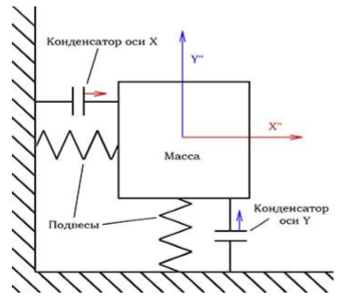
Підвіси
Конденсатор вісі Х
Маса
Конденсатор вісі Y
Рисунок 1.1 – Схематичне зображення акселерометра

Типові розміри мікромеханічних елементів лежать в діапазоні від
1 мкм до 100 мкм, тоді як розміри кристала МЕМС мікросхеми мають розміри від 20 мкм до 1 мм, один з видів таких мікросхем зображено на рис. 1.2 [15].
Окрім конденсаторних датчиків, існують МЕМС – акселерометри, що використовують інші принципи. Наприклад, датчики, ґрунтовані на п'єзоефекті (рис. 1.30) [16]. Замість зміщення обкладань конденсатора, в акселерометрах такого типу відбувається тиск важка на п'єзокристал. Під впливом деформації п’єзоелемент виробляє струм. Знаючи параметри системи, за значенням напруги можна знайти силу, з якою важок давить на кристал, і, відповідно, розрахувати шукане прискорення.

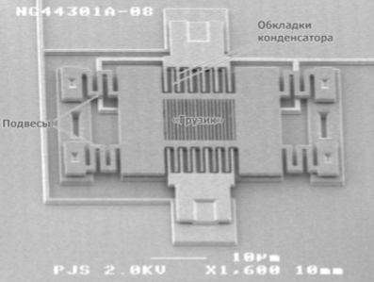
Рисунок 1.2 – Практична реалізація акселерометра розробки Sandia Labs

Сучасні МЭМС – гіроскопи влаштовані ідентично акселерометрам. Але на відміну від останніх, тут значення прискорень по осях перераховуються в значення кутів повороту - пристрій використовує ті ж елементи у своєму складі, але на виході інша величина.

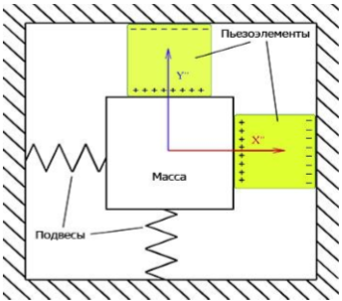
Підвіси
Підвіси
Пьезоелементи
Рисунок 1.3 – Основний принцип роботи акселерометрів на п’єзоелементах

Для реалізації магнітометрів використовується AMR (анізотропна магнітнорезистивна) технологія. Принцип роботи таких датчиків
(рис. 1.4) [17] ґрунтований на зміні опору тонкої смужки феромагнітного матеріалу під дією зовнішнього магнітного поля, перпендикулярного напряму струму, що проходить по цій смужці.

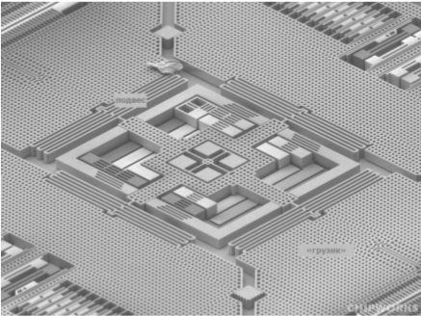
Рисунок 1.4 – Гіроскоп L3G4200D виробництва ST Microelectronics

Чутливий елемент датчика, як правило, має конфігурацію моста і складається з магніторезисторів, що мають в стані спокою однаковий опір R. Під час виміру на міст подається напруга Vb, і через резистори починає протікати струм. Всякий раз, при дії на вимірний міст магнітного поля H, вектор намагніченості в двох протилежно розташованих резисторах моста зміщується по напряму струму, що викликає збільшення їх опору. У двох протилежно розташованих резисторах моста, що залишилися, вектор намагніченості зміщується проти напряму струму, в результаті опір їх зменшується. Таким чином, в лінійному діапазоні вихід датчика пропорційний прикладеному магнітному полю (рис. 1.5) [17].

Проте, оскільки прискорення - векторний параметр, що має як чисельне значення, так і напрям, тоді для отримання повної інформації про прискорення, потрібно вимірювальні перетворювачі, що вимірюють обидва ці показники. В якості датчиків в системах інерціальної навігації застосовуються акселерометри і гіроскопи. Перші вимірюють величину прискорення, другі надають інформацію про кутову швидкість, по якій визначається напрям.

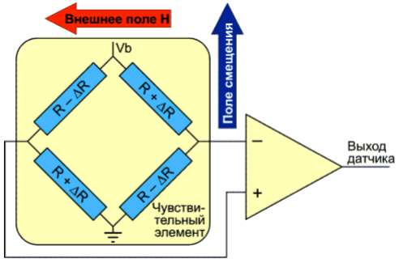
Зовнішнє поле
Поле зміщення
Вихід датчика
Сенсор
Рисунок 1.5 – Спрощена функціональна схема магнітометра

Акселерометри, вимірюючи фактичне прискорення літального апарату, в той же час схильні до впливу гравітаційного поля Землі. Для реалізації алгоритмів компенсації цього впливу на акселерометри потрібна опорна система координат, яка забезпечить даними про поточне положення акселерометрів.
У класичних ІНС з гіроскопами обертання опорна система координат реалізовувалася за рахунок установки акселерометрів і гіроскопів на стабілізованій платформі в кардановому підвісі (рис. 1.6) [18].

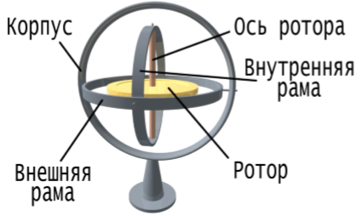
Корпус
Зовнішня рама
Ротор
Вісь ротора
Внутрішня рама
Рисунок 1.6 – Кардановий підвіс

Така конструкція дозволяє ізолювати датчики від поворотів літального апарату, роблячи просторове положення акселерометрів незмінним відносно Землі при русі об'єкту. При створенні сучасних ІНС частіше використовуються системи, які називаються бесплатформеними (БІНС), акселерометри і гіроскопи в них жорстко пов'язані з корпусом об'єкту. Виміри з виходів гіроскопів поступають безпосередньо на комп'ютер, що обчислює миттєву орієнтацію акселерометрів в опорній системі координат і формує відповідні сигнали, компенсуючи вплив гравітації.
Часткою випадком сучасних БІНС є системи визначення курсу і просторового положення (англ. - Attitude and Heading Reference System) [19], відоміші як курсовертикалі. Такі системи містять в собі багатовісьові датчики, які видають дані вимірів для визначення напряму, кутового і просторового положення, поворотів в різних площинах літака або іншого об'єкту, що пересувається в просторі. Курсовертикалі створювалися, щоб замінити традиційні механічні гіроскопічні пілотажні прилади, і забезпечити високу надійність і точність роботи. Такі системи включають твердотілі або МЕМС гіроскопи, акселерометри і магнітометри для усіх трьох осей.

Деякі курсовертикалі використовують приймачі GPS для поліпшення довготривалої стабільності гіроскопів.
Враховуючи, що опорна система координат у БІНС реалізована на базі програмної обробки даних від гіроскопів і акселерометрів, а також конструкції сучасних інерціальних датчиків, в таких системах немає частин, що обертаються, вони істотно простіше по конструкції і дешевше у виробництві, ніж класичні ІНС. Основна гідність ІНС - автономність. Робота таких систем не схильна до впливу погодних умов і електромагнітного випромінювання, не вимагає наявності зовнішніх сигналів, самі ІНС є локальними системами, що не вимагають для своєї роботи організації каналу обміну даними, наприклад, між літальним апаратом і землею.
Недоліками ІНС є накопичення помилок з часом через те, що система інтегрує усі вхідні дані, включаючи помилки. Так, швидкість руху обчислюється інтеграцією вимірюваного акселерометрами прискорення, і постійна помилка в цих вимірах призводить до помилки швидкості, що постійно збільшується. Помилки гіроскопів обумовлюють появу додаткових помилок у визначенні напряму при вимірі прискорення і прискорення вільного падіння, а постійна інтеграція призводить до зростання цих неточностей [19].
Без застосування алгоритмів фільтрації і роздільних незалежних вимірів акселерометрів і гіроскопів результат навігаційних обчислень відрізнятиметься від істинної траєкторії. В основному, роль акселерометрів в курсовертикалях полягає в забезпеченні опорної інформації про початкове положення і корекцію просторового положення шляхом компенсації дрейфу гіроскопів під час руху. Для курсовертикалей високого і середнього класів зазвичай використовуються гіроскопи з дрейфом 0,01-0,1°/ч і акселерометри з діапазоном від 10g до 15g. У приладах нижчого класу застосовують гіроскопи з дрейфом 1-10°/ч і акселерометри з діапазоном 5g.
Параметри інерціальних датчиків залежать від застосування, характеристики залежно від рівня виконання наведено у табл. 1.1 [20].
Таблиця 1.1 – Характеристики рівней виконання МЕМС – давачів
Рівень виконання | Характеристики гіроскопа (нестабільність зміщення,°/ч) | Характеристики акселерометра (нестабільність зміщення,mg)
Споживчий | 10–10000  (>$1^{°}/с$) | >50
Автомобільний | 10–10000  (>$1^{°}/с$) | >50
Промисловий/low–end тактичний, AHRS | 1–10 | 1–3
Тактичний | 0,01–10  (1°/ч) | 1
Навігаційний | 0,01 | 25mkg
Стратегічний | 0.001 | 1mkg

1.11 Мікроелектромеханічні прилади та області їх застосування

Мікроелектромеханічні прилади є перспективними приладами сучасної мікросистемної техніки, яка інтенсивно і динамічно розвивається в науково-технічному напрямку. Освоєння технології 3D механічних структур, відкрило шлях до створення надмініатюрних електромеханічних систем – МЕМС (мікроелектромеханічні системи).
Головними перевагами мікроелектромеханічних технологій є мала маса, габарити, низьке споживання електроенергії, можливість функціонувати в жорстких умовах експлуатації, та невелика вартість в порівнянні з аналогами.

Данні системи володіють надзвичайно широкою областю застосування:
– створення безплатформових інерціальних навігаційних систем (БІНС);
– створення нових систем стабілізації, орієнтації, навігації, а також для управління безпілотними літальними апаратами, керованими снарядами, автономними роботам для навігації автомобілів та інш.
Слід зазначити що розвиток МЕМС – технологій та їх широке застосування дає поштовх до еволюції літальних апаратів, а саме інтелектуальних безпілотних літальних апаратів. Такі системи дають можливість управління зі супутника, та допускають автономне управління без залучення льотчика, такі переваги актуальні при проведенні досліджень в небезпечних зонах й військових умовах.
Найбільш складними МЕМС – пристроями є мікромеханічні гіроскопи (ММГ), Створення таких гіроскопів призвело до революційного процесу у сучасних інерціальних технологіях, але залишається проблема підвищення точності ММГ і створення приладів навігаційного класу точності.
Незважаючи на меншу в порівнянні з іншими гіроскопами точність, мікромеханічні гіроскопи мають унікальні переваги, що робить їх незамінними для багатьох застосувань, їх головною перевагою є малі габарити і маса, у багато разів менші, ніж у будь-якого гіроскопа іншого типу.
На даний час, найменшим 3х-осьовим гіроскопом є гіроскоп CRM3100 фірми VTI Technologies. Розміри такого датчика складають всього 3х3мм.
Такі малогабаритні показники чутливих елементів, які забезпечуються завдяки мікромеханічним технологіям – МЕМС, поєднуються з інтеграцією всіх необхідних електронних схем обробки сигналу в одній мікросхемі.
Це дозволяє виробникам різних гаджетів на пристроїв впроваджувати МЕМС технології для пультів дистанційного управління ігрових консолей, до складу дорогих мультимедійних телефонів і переносних накопичувачів на магнітних дисках, які забезпечують роботу систем стрес-захисту, вловлюючи небезпечні для життя пристрою прискорення. Датчики інерції – акселерометри, гіроскопи, мультисенсорні модулі та системи на їх основі - широко застосовуються в навігації, для компенсації роботи інших приладів (акселерометри, інклінометр) або стабілізації (гіроскопи), наприклад платформ.

1.12 Визначення орієнтації за допомогою МЕМС сенсорів

Для визначення орієнтації в тривимірному просторі використовується набір з трьох різних МЕМС сенсорів, що входять до складу контролера, на виході якого отримуємо один параметр. В даному випадку цим параметром є вектор кутів Ейлера або матриця повороту пристрою в тривимірному просторі. Набір сенсорів, які складають ІНС:
– акселерометр: цей сенсор показує тривимірний вектор різниці між власним прискоренням пристрою, і прискоренням вільного падіння. Таким чином, коли пристрій рухається рівномірно або знаходиться у спокої, датчик показує вектор прискорення вільного падіння;
– гіроскоп: відображає кутову швидкість пристрою по трьох осях
– магнітометр (тривимірний компас): показує тривимірний вектор магнітної індукції навколишнього магнітного поля в мкTл.
Оскільки МЕМС гіроскоп показує кутову швидкість обертання пристрою навколо свого центру по трьох осях в системі координат пристрою, то вичислити поворот гіроскопа відносно початкового положення можна за допомогою чисельної інтеграції його інформаційного сигналу за часом, вимірюючи часовий інтервал між зчитуваннями інформаційного сигналу. Проте, із-за шумів, погрішностей виміру і інтеграції в остаточному результаті накопичуватиметься помилка, що призводить до дрейфу отримуваної орієнтації (рис. 1.7).

Для вирішення цієї проблеми данні гіроскопа пропускають через високочастотний фільтр.

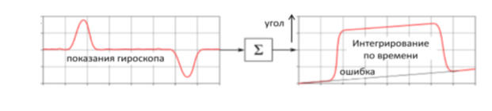Рисунок 1.7– Дрейф інформаційного сигналу гіроскопа
Сигнал гіроскопа
Кут
Інтегрування за часом

У зв'язку з цим отримувані данні з сенсорів пропускаються через фільтр комплементу, який згладжує данні акселерометра і магнітометра і компенсує дрейф вимірів гіроскопа. В процесі фільтрації відбувається об'єднання інформаційного сигналу усіх сенсорів і обчислення орієнтації пристрою.
На відміну від гіроскопа, акселерометр і магнітометр дозволяють визначити орієнтацію пристрою в глобальній системі координат. Виберемо таку правосторонню глобальну систему координат, пов'язану із землею, що вісь Y спрямована по вектору прискорення вільного падіння g, вісь X спрямована по вектору проекції m' вектору магнітного поля m на площину, ортогональну до вектору g, вісь Z є їх векторним добутком (рис. 1.8).
Для визначення орієнтації пристрою в глобальній системі координат, треба побудувати матрицю переходу в глобальну систему координат.
Спершу побудуємо ортонормований базис глобальної системи координат в системі координат пристрою.

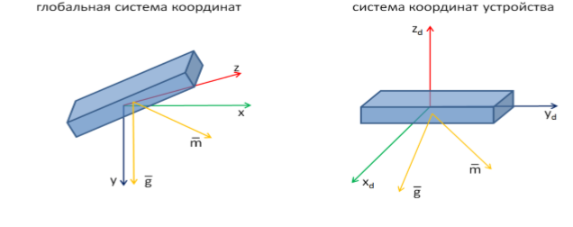
Система координат пристрою
Глобальна система координат
Рисунок 1.8 – Системи координат

Нехай gac - це вектор прискорення вільного падіння, виміряний акселерометром, і mmg - це вектор магнітної індукції, виміряний магнітометром.
Знайдемо вектор, ортогональний до векторів gacc і mmg[21]:

𝑚𝑔 = 𝑚𝑚𝑔 ×𝑔𝑎𝑐 | (1.1)

Проекція mmg на площину, ортогональну к gac може бути знайдена:

𝑚′ = 𝑔𝑎𝑐 ×𝑚𝑔 | (1.2)

Нормуючий вектор, отримаємо базис глобальної системи координат в системі координат пристрою:

{𝑚′, 𝑔𝑎𝑐, 𝑚𝑔 } | (1.3)

Із векторів отриманого базису будується матриця переходу:
$$\begin{matrix} {m'}_{x} & g_{ac_{x}} & mg_{x} \\ {m'}_{y} & g_{ac_{y}} & mg_{y} \\ {m'}_{z} & g_{ac_{z}} & mg_{z}\end{matrix}$$ | (1.4)
Ця матриця фактично представляє матрицю повороту пристрою в глобальній системі координат, що підходить для опису глобальної орієнтації пристрою. При необхідності, з цієї матриці можна отримати представлення орієнтації пристрою в кутах Ейлера. Таким чином, загальний алгоритм визначення координат матиме наступний вигляд:
– тримати інформацію про початкові значення координат і швидкостей;
– безперервно вимірювати проекції прискорення об'єкту за допомогою акселерометрів;
– визначати за допомогою гіроскопів орієнтацію акселерометрів відносно навігаційної системи координат;
– двічі інтегрувати прискорення об'єкту за часом.

1.13 Проблематика навігаційних систем на базі мікромеханічних чутливих елементів, формування завдань досліджень

Основною проблемою мікромеханічних чутливих елементів є те, що з широким поширенням систем інерціальної орієнтації і навігації різних призначень накладає на мікромеханіку суттєві вимоги до їх точності, надійності, швидкості дії, габаритам, вартості та масові характеристики. Найголовнішою проблемою виступає підвищення точності. Так як в порівнянні з традиційними оптичними та механічними гіроскопами мікромеханічні чутливі елементи володіють низькою точністю. Порівняння різних типів гіроскопів за точністю приведено на рис 1.9 [22].
Рішення проблеми пов’язано з дослідженням похибок (що накопичуються в результаті інтеграції зв’язку і показань акселерометрів),

та динаміки мікромеханічних чутливих елементів, а також реалізація заходів схематичного характеру.

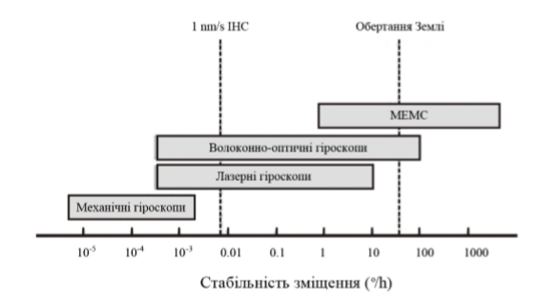
Рисунок 1.9 – Порівняння гіроскопів існуючих типів за точністю

Залежно від специфіки завдання, можуть використовуватися сигнали супутникової навігаційної системи, радара, і т.д.
Для рішення такої задачі можуть бути задіяні програмно-математичні засоби, що застосовувалися раніше тільки для вторинної обробки інформації при комплексуванні навігаційних систем .
Такі засоби спираються на моделі похибок навігаційних систем і на фільтр Калмана. Також можна виділити наступні підходи до вирішення даного завдання:
– виявлення і парирування аномальних сигналів ЧЕ;
– пониження випадкових шумових складових похибок ЧЕ;
– оцінка та компенсація в режимі реального часу інструментальних дрейфів гіроскопів і зсувів акселерометрів.
Відомо, що системи оцінювання Калмановскої структури включають контури прогнозу параметрів стану та їх корекції на основі обробки спостережень. Реалізація контуру прогнозу передбачає наявність моделей

зміни вихідних сигналів ЧЕ між сеансами формування спостережень. Такі моделі можуть будуватися в режимі реального часу за допомогою прогнозуючих поліноміальних фільтрів по вибірці відліків сигналів ЧЕ. Враховуючи зв’язок і властивості поліномів Чебишева, представляється можливим, на етапі прогнозу, виконувати також попередню фільтрацію шумів. Контроль реального сигналу ЧЕ, а також корекція його прогнозного значення та оцінка інструментальних дрейфів реалізується на основі обробки спостережень.
У ролі спостережень пропонується використовувати зв’язок між прогнозним і реальним сигналами ЧЕ, а також відповідні інваріанти. Інваріантами можуть бути апріорно відомі фізичні величини.
Також, існує розширений фільтр Калмана, що є варіацією фільтра Калмана, призначеної для використання моделі з нелінійними рівняннями, став стандартним елементом для систем, які використовують датчики різної природи.
Іншим розповсюдженим джерелом корекції інформації є магніточутливі датчики, які вимірюють магнітне поле Землі. Вони достатньо прості в використанні та мають низьку ціну, та перевагою перед акселерометрами є те, що їх показання не залежать від прискорень. До недоліків використання такого методу вимірювання слід віднести неоднорідність магнітного поля Землі, яку потрібно враховувати при вирішенні задачі навігації, це можна зробити за допомогою використання моделі магнітного поля Землі. Більш складною задачею є усунення спотворень магнітного поля за рахунок магнітного матеріалу, а також струмопровідних елементів, які будуть оточувати ІВМ при використанні його з іншими приладами. Таких недоліків можливо позбавитись тільки частково за рахунок калібрування. Також, слід зазначити, що для визначення орієнтації на етапі початкової виставки необхідно одночасно отримувати інформацію з двох не колінеарних векторних величин.

В ІНС на базі традиційних гіроскопів та акселерометрів використовують земне тяжіння та обертання Землі. Мікромеханічні гіроскопи не мають достатньої чутливості для орієнтації відносно обертання Землі, саме тому для цієї цілі використовуються магнітометри.
Завданням дослідження є покращення точності позиціонування об’єктів автоматизації, шляхом зменшення похибок вимірювання, за рахунок впровадження алгоритмів фільтрації Себастьяна Маджвіка, або алгоритму Калмана, спираючись на розрахункову потужність процесору.
Досягнення задач передбачає вирішення таких питань:
– аналіз існуючих засобів опису кутів положення, та вибір параметрів для представлення орієнтації об’єкта відносно системи координат;
– розробка методів сприйняття та попереднього опрацювання інформації МЕМС сенсорів;
– розробка структурної схеми модулю;
− розрахунок параметрів чутливих елементів шляхом їх калібрування;
– проведення порівняльного аналізу алгоритмів Калмана та Маджвіка;
– експериментальні дослідження характеристик точності інерціального вимірювального модулю.

1.14 Висновки до першого розділу

Розглянуто існуючи системи навігації, згідно з поставленими задачами, обрано інерціальну систему позиціонування, даний метод навігації базується на визначенні прискорення об'єкту і його кутових швидкостей за допомогою встановлених на об'єкті, що рухається, приладів і пристроїв, для даного метода не потрібні зовнішні орієнтири або сигнали.

Проаналізовано ІНС, визначено що недоліком є накопичення помилок з часом через те, що система інтегрує усі вхідні дані, включаючи помилки. Для зменшення похибок необхідно застосувати алгоритми фільтрації і роздільні незалежні виміри акселерометру та гіроскопу.
Визначені області застосування мікроелектромеханічних приладів, завдяки своїй мінімальній вазі, габаритам та можливістю функціонування в жорстких умовах, вони ідеально підходять для експлуатації в системах автоматизації, та для створення інтегральної навігаційної системи на їх основі.
Завдяки отриманню інформації з сенсорів, акселерометра, гіроскопа, магнітометра формуються інформаційні сигнали, які дозволяють на їх основі формувати матрицю переходу в глобальну систему координат. Ця матриця фактично представляє матрицю повороту пристрою в глобальній системі координат, що підходить для опису глобальної орієнтації пристрою. Наглядно зрозумілої для людини.
Проаналізовано проблематику навігаційних систем на базі мікромеханічних чутливих елементів, головною проблемою виступає підвищення точності, для рішення такої задачі можуть бути задіяні програмно-математичні засоби, такі засоби спираються на моделі похибок навігаційних систем і на різного роду фільтрів.

2 ТЕОРЕТИЧНЕ ОБҐРУНТУВАННЯ ІНЕРЦІАЛЬНОЇ СИСТЕМИ ПОЗИЦІОНУВАННЯ ОБ’ЄКТА У ПРОСТОРІ. МЕТОДИ ПІДВИЩЕННЯ ТОЧНОСТІ ІНЕРЦІАЛЬНОГО ВИМІРЮВАЛЬНОГО МОДУЛЯ

2.1 Обґрунтування вибору системи координат та засобів опису кутів положення об'єкту в просторі.

Термін «орієнтація» має на увазі наявність якої-небудь початкової системи координат, відносно якої визначатиметься орієнтація. Використовуються земна (навігаційна) (рис. 2.1) [23], і зв'язана система координат (ЗСК). Взаємно перпендикулярні осі земної системи координат Х і Y лежать на поверхні Землі, вісь Z направлена до центру Землі. ЗСК використовується при дослідженні і вивченні траєкторій руху тіла в просторі, відносно якої визначається положення тіла.

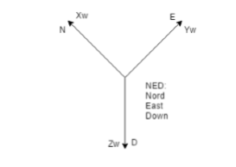
Рисунок 2.1 – Зв'язана система координат

Вісь Х ЗСК співпадає з напрямом на північ, Y - схід, а вісь Z спрямована до центру землі. Сферична система координат найчастіше застосовується в авіації і використовується для аналізу руху повітряних суден в механіці польоту. Вісь Х співпадає з подовжньою віссю симетрії об'єкту (рис. 2.2) [24].
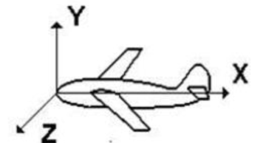
Рисунок 2.2 – Зв'язана система координат

Кути Ейлера – крен (roll), тангаж (pitch) і рискання (yaw) — це три кути, які задають потрійний послідовний поворот зв'язаної системи координат кругом трьох її осей так, щоб осі збіглися із ЗСК. Найчастіше позначаються, 𝜙,𝜃 і 𝜓 відповідно. Даний спосіб завдання повороту найпоширеніший. Проте має істотний недолік – неможливість обчислення кутів при 𝜃 = ±90°. Працюючи з кутами Ейлера, доводиться робити поправку на окремий випадок рис.2.3 [25].

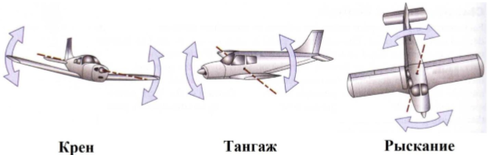
Крен
Рискання
Тангаж
Рисунок 2.3 – Кути Ейлера на моделі літака

Також значного поширення в механіці набула система гіперкомплексних чисел – кватерніони. Цей спосіб може бути ефективнішим як по пам'яті, так і по кількості необхідних операцій, та має більшу обчислювальну стійкість (тобто, менш чутливі до малих змін) і.

2.2 Кути Ейлера

Найбільш поширеною формою кінематичних рівнянь є така, в якій вони подані через кути Ейлера послідовних поворотів. Оскільки подання повороту через кути послідовних поворотів не є єдиним, форма кінематичних рівнянь у цьому випадку також не є єдиною і визначається цією послідовністю поворотів. Кутове положення рухомого об’єкта зазвичай визначають послідовністю кутів Крилова, (рис. 2.4) [25].

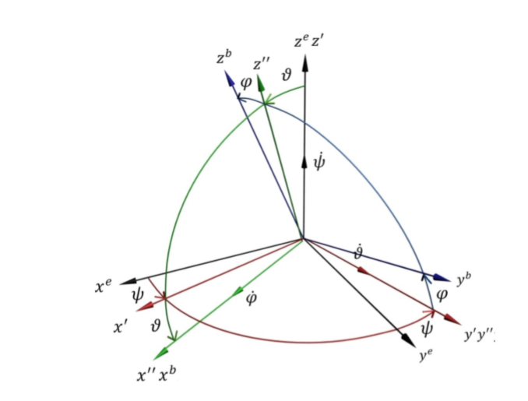
Рисунок 2.4 – Послідовність поворотів Крилова

Перетворення координат із однієї системи координат в іншу може бути також представлено кутами Ейлера, які визначать три повороти системи, які і дозволяють привести будь яке положення системи до поточного. Так, наприклад, перетворення із базової СК у зв’язану може бути описано послідовністю поворотів:
– поворот на кут ψ навколо осі Zв базової СК;
– поворот на кут θ навколо нової осі Y′;
– поворот на кут φ навколо нової осі X′′.
Кути φ, θ і ψ називаються кутами Ейлера або стосовно задач орієнтації і навігації, кутами крену, тангажу і курсу відповідно. Завдяки не комутативності поворотів, крім величин кутів необхідно також визначати порядок поворотів, зазвичай це ψ, θ, φ.
Повороти які відповідають кутам Ейлера, можуть бути виражені у вигляді матриці направляючих косинусів [26]:

$$A_{ψ}=\left[\begin{matrix}cosψ & sinψ & 0 \\ -sinψ & cosψ & 0 \\ 0 & 0 & 1\end{matrix}\right]$$ | (2.1)

$$A_{θ}=\left[\begin{matrix}cosθ & 0 & -sinθ \\ 0 & 1 & 0 \\ sinθ & 0 & cosθ\end{matrix}\right]$$ | (2.2)

$$A_{φ}=\left[\begin{matrix}1 & 0 & 0 \\ 0 & cosφ & sinφ \\ 0 & -sinφ & cosφ\end{matrix}\right]$$ | (2.3)

Результуюча матриця орієнтації має вигляд:

$$A=A_{φ}A_{θ}A_{ψ}$$ | (2.4)
$$A=\left[\begin{matrix}cosθcosψ & cosθsinψ & -sinθ \\ -cosφsinψ+sinφsinθcosψ & cosφcosψ+sinφsinθsinψ & sinφcosθ \\ sinφsinψ+cosφsinθcosψ & -sinφcosψ+cosφsinθsinψ & cosφcosθ\end{matrix}\right]$$ | (2.5)

У випадку малих кутів косинус кута прагне набути значення одиниці, а синус кута прагне набути значення свого аргументу і матриці направляючих косинусів при відкиданні добутків кутів, які також будуть малі, тоді вона може бути, записана як [27]:

$$A≈\left[\begin{matrix}1 & ψ & -θ \\ -ψ & 1 & φ \\ θ & -φ & 1\end{matrix}\right]=I_{3x3}-[α×]$$ | (2.6)

де $α{≡[φθψ]}^{T}$, а $[α^{×}]$ позначає матрицю векторного множення:

$$\left[α×\right]≡\left[\begin{matrix}0 & -α_{3} & α_{2} \\ α_{3} & 0 & -α_{1} \\ -α_{2} & α_{1} & 0\end{matrix}\right]$$ | (2.7)

За даними акселерометрів можна обчислити значення кутів тангажа і крену [28]:
$$θ_{a}=\arcsin\left(\frac{a_{x}}{\sqrt{a_{x}^{2}+a_{y}^{2}+a_{z}^{2}}}\right)$$ | (2.8)

$$φ_{a}=-\arcsin\left(\frac{\frac{a_{y}}{\sqrt{a_{x}^{2}+a_{y}^{2}+a_{z}^{2}}}}{\cos\left(θ_{a}\right)}\right)$$ | (2.9)

де $θ_{a}$ – кут тангажа,
$φ_{a}$ кут крена;
$a_{x}$,$a_{y}$,$a_{z}$, – данні акселерометров уздовж відповідних осей;
$\sqrt{a_{x}^{2}+a_{y}^{2}+a_{z}^{2}}=g$ – прискорення вільного падіння.

Сигнал, що поступає з виходу акселерометра, окрім корисного сигналу $a_{x}$,$a_{y}$,$a_{z}$ включає $А_{кор}$ – Коріолісове прискорення, $А_{віб}$ – складову, обумовлену вібрацією об'єкту, V – складову, обумовлену лінійними прискореннями об'єкту, а також складові, обумовлені власними шумами $μ_{ш}$ і дрейфом нульового рівня b(t) акселерометра.
У стані спокою або рівномірного руху використовуючи акселерометри удається точно обчислити кути, проте при рішенні навігаційного завдання, потрібно враховувати, що об'єкт рухатиметься з лінійним прискоренням. Це приводить до значних помилок в показаннях акселерометрів. Тому навігаційну систему неможливо побудувати, використовуючи лише акселерометри. Використовуючи дані гіроскопів, на основі рівнянь Ейлера обчислюють похідні кутів тангажа і крену [28]:

$$θ_{g} = g_{y} ⋅ cosϕ - g_{z} ⋅ sinϕ$$ | (2.10)

$$ϕ_{ġ} = g_{x} + tgθ ⋅ (g_{y} ⋅ sinϕ +g_{ z} ⋅ cosϕ)$$ | (2.11)

де,$θ_{ġ}$– похідна кута тангажа;
$ϕ_{ġ}$ – похідна кута крену;
$g_{x}$, $g_{y}$,$g_{z}$– дані гіроскопів відносно відповідних осей.

Інтегруючи $θ_{ġ}$ і $ϕ_{ġ}$, можна отримати шукані кути. Проте, сигнал, що поступає з виходу датчика кутової швидкості по кожній осі, окрім корисного сигналу $g_{x}$, $g_{y}$, або $g_{z}$ включає складові, обумовлені власними шумами $μ_{ш}$ і дрейфом нульового рівня b(t). При інтеграції такого сигналу швидко накопичується помилка.
Представлення орієнтації за допомогою кутів Ейлера широко розповсюджене завдяки зрозумілому фізичному сенсу та прямій

відповідності кутам між рамками карданового підвісу гіростабілізованої платформи. Очевидною перевагою такого представлення є мінімальна кількість параметрів, яка відповідає кількості ступенів вільності.
Але існує суттєвий недолік при представлені орієнтації кутами Ейлера. При куті крену θ = ±90° відбувається виродження однієї з ступенів вільності і через це, два інших кута вже неможливо однозначно визначити. Така ситуація відповідає «складанню рамок» карданового підвісу. Зважаючи на це, використовувати таке представлення орієнтації можна тільки в обмеженому діапазону кута θ або виключати некоректну ситуацію застосовуючи для цього допоміжні алгоритми. Крім цього, використання кутів Ейлера вимагає значних обчислювальних затрат, які зв’язані з обчисленням тригонометричних функцій.

2.3 Кватерніони

Проблему виродження та математичну складність рівнянь, яка присутня у рівняннях руху Ейлера і Пуассона, можна частково вирішити перейшовши до способу опису кінематики рухомого об’єкта у просторі використання кватерніонів поворотів (рис 2.5) [28]. Кватерніоном називають гіперкомплексне число із трьома уявними одиницями. У загальному випадку воно має вигляд [28]:

$$Q=q_{0}+iq_{1}+jq_{2}+kq_{3}$$ | (2.12)

де $q_{0}$,$q_{1}$,$q_{2}$,$q_{3}$ – деякі дійсні числа, а i, j, k – уявні одиниці.

Алгебра кватерніонів дає можливість подати поворот у просторі у простій і зручній формі. Це подання ґрунтується на наступній фундаментальній теоремі.

Якщо Q і A є не скалярними кватерніонами, то величина [29]:

$$A^{'}=Q∘A∘Q^{-1}$$ | (2.13)
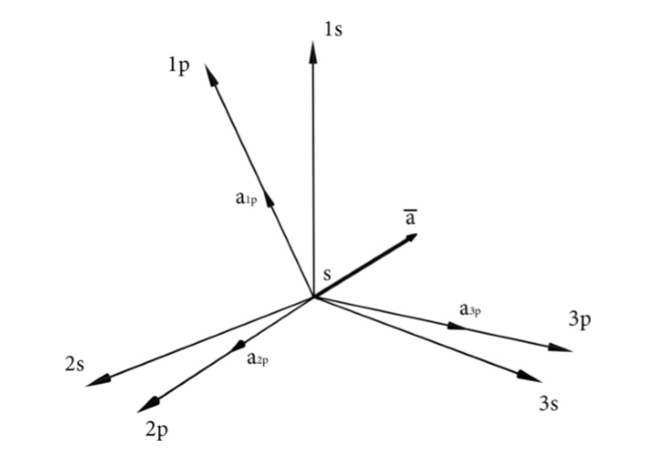
Рисунок 2.5 – Подання кватерніону у просторі

є кватерніоном, норма і скалярна частина якого збігається з нормою і скалярною частиною кватерніона, а векторна частина утворюється поворотом векторної частини кватерніона A по конусу навколо осі напрямку кватерніона Q на подвійний кут кватерніона Q.
Операція (2.13), змінює лише векторну частину кватерніону, тому її можна розглядати як операцію перетворення вектора x у вектор x′ згідно виразу:

$$x'=Q∘x∘Q^{-1}$$ | (2.14)

Це перетворення є обертанням навколо деякої осі, причому перетворення у вигляді (2.14) одразу визначає вісь цього обертання. Щоб подати поворот системи відліку навколо деякої осі на кут δ, досить у перетворенні (2.14) узяти як перетворюючій кватерніон Q нормований кватерніон із кутом кватерніону, що дорівнює половині кута δ:

$$Q=cos\frac{δ}{2} +e∙sin\frac{δ}{2} ,$$ | (2.15)
де 𝑒 є одиничним вектором напрямку, навколо якого здійснюється поворот на кут δ.

Для опису повороту від початкової системи відліку S можна під 𝑒 розуміти вектор - кватерніон вигляду [29]:

$$e=e_{s}=e_{1s}*1_{s}+e_{2s}*2_{s}+e_{3s}*3;\left(e_{1s}^{2}+e_{2s}^{2}+e_{3s}^{2}=1\right),$$ | (2.16)

де $e_{1s}$,$e_{2s}$,$e_{3s}$ – направляючі косинуси осі повороти у початковій системі відліку.
Чотири компоненти кватерніону повороту (2.16) [29]:

$$λ=e_{1s}*sin\frac{δ}{2};µ=e_{2s}*sin\frac{δ}{2};v=e_{3s}*sin\frac{δ}{2};ρ=cos\frac{δ}{2};$$ | (2.17)

Одержали назву параметрів Ейлера або параметрів Родріга-Гамільтона. Перейдемо до подання поворотів систем відліку. Потрібно описати поворот від системи S до системи Р. Тоді, позначаючи кватерніон такого повороту через [29]:

$$Q^{SP}=cos\frac{δ}{2}+e^{SP}*sin\frac{δ}{2},$$ | (2.18)

де $e^{SP}$ – одиничний вектор осі, поворот навколо якої системи відліку S на кут δ переводить її у систему P.
Кінематичне рівняння у кватерніонах, яке визначає швидкість змінювання компонентів кватерніона повороту тіла через його кутову швидкість [30]:

$$\frac{dQ^{SP}}{dt}=\frac{1}{2}Q^{SP}*Ω_{P}^{PS}$$ | (2.20)

Перевагою застосування кватерніонів для опису орієнтації є лінійність кінематичної моделі, відсутність особливих орієнтацій, як у випадку з кутами Ейлера, високої обчислювальної стабільності за рахунок єдиному рівнянню зв’язку $\tilde{Q^{SP}}*Q^{SP}=1.$

2.4 Матриця направляючих косинусів

Матрицею направляючих косинусів або матрицею орієнтації, називається матриця розмірністю 3×3, яка дозволяє визначити перетворення координат з однієї СК в іншу [30].

$$A=\left[\begin{matrix}α_{11} & α_{12} & α_{13} \\ α_{21} & α_{22} & α_{23} \\ α_{31} & α_{32} & α_{33}\end{matrix}\right].$$ | (2.21)

У випадку представлення орієнтації в авіаційних системах і космічних, зазвичай мається на увазі перетворення із базової системи координат в зв’язану.
Вектор, який заданий координатами базової СК Oxyz, може бути перетворений у вектор, заданий координатами зв’язаної СК Oξηζ шляхом помноження на матрицю направляючих косинусів зліва [30]:
$$\left[\begin{matrix}x \\ y \\ z\end{matrix}\right]=A\left[\begin{matrix}ξ \\ η \\ ζ \end{matrix}\right].$$ | (2.20)

Також цей вираз можна представити у вигляді таблиці,табл. 2.1 [30]:

Таблиця 2.1 – Матриця направляючих косинусів
A | ξ | η | ζ
x | $$α_{11}$$ | $$α_{12}$$ | $$α_{13}$$
y | $$α_{21}$$ | $$α_{22}$$ | $$α_{23}$$
z | $$α_{31}$$ | $$α_{32}$$ | $$α_{33}$$

Елементи $α_{ij}$ являються косинусами кутів між відповідними осями двох систем координат Oxyz та Oξηζ. Матрицю зворотного перетворення також легко отримати шляхом транспонування матриці A.
Матриця направляючих косинусів являється ортогональною, що означає, що транспонована матриця також є зворотною [30]:

$$A^{-1}=A^{T}.$$ | (2.22)

Представлення орієнтації за допомогою матриці направляючих косинусів зручно завдяки простоті перетворення координат із одної системи координат в іншу.
Такий метод користувався популярність раніше при використанні більш ранніх систем орієнтацій. Більш докладний огляд роботи, в якій розглянуто опис безплатформової системи орієнтації через матрицю направляючих косинусів дано в [31].
Однак, при представленні трьох ступенів вільності набором із дев’яти параметрів, котрим являється матриця направляючих косинусів, необхідно введення шести рівнянь зв’язку, для підтримання ортогональності матриці, яка втрачається внаслідок обчислювальних похибок.
Існують різні методи вирішення цієї проблеми, але в будь якому випадку, оптимальна ортогоналізація являється обчислювально-витратною.

2.5 Методи сприйняття та попереднього опрацювання інформації МЕМС сенсорів

Використання окремо акселерометра або окремо гіроскопа не дасть бажаного результату, лише їх спільне використання із застосуванням фільтрації з врахуванням інформаційного сигналу двох датчиків дає прийнятний результат
Для об'єднання даних, що отримуються з гіроскопів і акселерометрів, запропоновано використовувати фільтр комплементу (КФ), структурна схема якого приведена на рис. 2.6 [31].
Фільтр комплементу є комбінацією фільтрів першого порядку низької частоти (ФНЧ) і високої частоти (ФВЧ), що мають однакову постійну часу $Т_{КФ}$. Якщо на обидва входи КФ подати однаковий сигнал, то передавальна функція $W_{КФ}$(s)= 1.

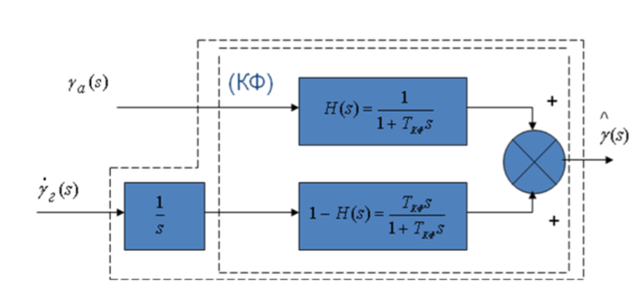Рисунок 2.6 – Схема компліментарного фільтру

Сигнал, обчислений через дані акселерометра, поступає на вхід ФНЧ. Сигнал, обчислений через дані гіроскопа, поступає після інтеграції на вхід ФВЧ, який не пропускає помилку, що виникає за рахунок інтеграції власних шумів і дрейфу гіроскопа. Нижче представлені вираження для об'єднання інформаційного сигналу через фільтр комплементу [32]:

$$Pitch[1] = Pitch[0] + (θ_{a} - Pitch[0] + \dot{{θ̇}_{g }}⋅ T_{кф}) ⋅ ( \frac{T_{s}}{T_{кф}} )$$ | (2.23)

$$Roll[1] = Roll[0] + (ɸ_{a} - Roll[0] + \dot{ɸ_{g }}⋅ T_{кф}) ⋅ ( \frac{T_{s}}{T_{кф}} )$$ | (2.24)

Pitch[0] = Pitch[1] | (2.25)

Roll[0] = Roll[1] | (2.26)

${де T}_{КФ}$ – постійна часу КФ = 2с;
$T_{s}$ – період квантування;
Pitch[1], Roll[1] – значення кута тангажу (𝜃) та крену (ɸ) на попередньому такті;
Pitch[1], Roll[1] – значення кута тангажа і крену на поточному такті. При виборі $T_{КФ}$ варто враховувати характер руху об'єкту, ніж вище даний коефіцієнт, тим більше значимі дані гіроскопа при роботі КФ. Даний коефіцієнт був підібраний експериментальним чином.
Для об'єднання інформаційного сигналу акселерометра і гіроскопа можна використовувати фільтр Калмана (рис.2.7) [32].
Фільтром Калмана є різновид рекурсивних фільтрів. Для обчислення оцінки стану системи на поточний такт роботи йому необхідна оцінка перебування

(у вигляді оцінки стану системи і оцінки погрішності визначення цього стану) на попередньому такті роботи і виміру на поточному такті.

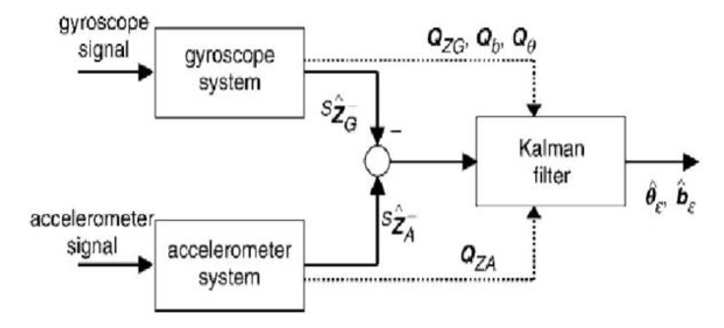
Рисунок 2.7 – Об'єднання даних МЕМС датчиків за допомогою фільтру Калмана

Дана властивість відрізняє його від пакетних фільтрів, що вимагають в поточний такт роботи знання історії вимірів і оцінок.

2.6 Аналіз Фільтра Маджвіка

Фільтр Маджвіка — це ПО з відкритим вихідним кодом, розраховане, в першу чергу, на низьку обчислювальну потужність цільової системи. Як вхідні дані він використовує дані акселерометра, гіроскопа і магнітометра.
На виході виходить кватерніон, що описує положення пристрою в просторі. Він працює дійсно швидко і майже не витрачає ресурси (у документації затверджується, що використовується 160 операцій складання, 172 множення, 5 ділень і 5 витягів квадратного кореня.
Фільтр Маджвіка працює з даними інерціальних і магнітних датчиків. Існує в двох варіантах. Перший застосовний до БІНС з акселерометром і гіроскопом. Другий – до БІНС, в яких окрім акселерометра і гіроскопа додатково присутній магнітометр. Як інструмент для визначення орієнтації використовуються кватерніони, що дозволяють застосовувати дані акселерометра і магнітометра для усунення погрішності гіроскопа.
Фільтр обчислює кватерніон орієнтації $q_{0}$ шляхом чисельної інтеграції розрахункової швидкості зміни орієнтації $q_{0}$.
$q_{0}$ визначається таким чином [33]:

$${\dot{q}}_{0,t}= {\dot{q}}_{ω,t}–β_{{\dot{q}}_{є,t}}$$ | (2.27)
де ${\dot{q}}_{ω}$ – швидкість зміни орієнтації.

$${\dot{q}}_{ω,t}=½ {\dot{q}}_{О,t–1}*s_{ω,t}$$ | (2.28)
де $S_{ω}=\left[0ω_{x}ω_{y}ω_{z}\right];$
$ω_{x}ω_{y}ω_{z}$ – компоненти вектора кутової швидкості, виміряні сенсорами кутових швидкостей;
β – компенсація помилки виміру швидкості зміни орієнтації;
${\dot{q}}_{ϵ}$ обчислюється на підставі вимірів акселерометра і магнітометра.
На (рис. 2.8) показана структурна схема фільтру Маджвіка.

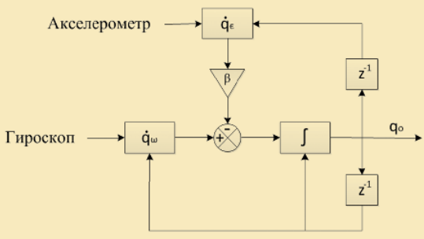
Акселерометр
Гіроскоп
Рисунок 2.8 – Структурна схема фільтру Маджвіка
Для дослідження точності позиціонування, одним з методів покращення точності є саме фільтрація сигналів яка виконується програмним кодом який наведено у додатку А, даний код є у вільному доступі[33].

2.7 Аналіз Фільтра Калмана

Фільтр Калмана — це, найпопулярніший алгоритм фільтрації, використовуваний в багатьох галузях науки і техніки. Завдяки своїй простоті і ефективності його можна зустріти в gps-приймачах, обробниках показників датчиків, при реалізації систем управління і т. інш.
Будь-який вимірювальний прилад володіє деякою погрішністю, на нього може робити вплив велика кількість зовнішніх і внутрішніх дій, що приводить до того, що інформація з нього виявляється зашумленої. Чим сильніше зашумлені дані тим складніше обробляти таку інформацію.
Фільтр — це алгоритм обробки даних, який прибирає шуми і зайву інформацію. У фільтрі Калмана є можливість задати апріорну інформацію про характер системі, зв'язки змінних і на підставі цього будувати точнішу оцінку, але навіть в простому випадку (без введення апріорної інформації) він дає відмінні результати.
Фільтр Калмана використовує динамічну модель системи (наприклад, фізичний закон руху), відомі дії, що управляють, і безліч послідовних вимірів для формування оптимальної оцінки стану. Алгоритм складається з двох фаз, що повторюються: передбачення і коректування.
На першому розраховується передбачення стану в наступний момент часу (з врахуванням неточності їх виміру).
На другому, нова інформація з датчика коректує передбачене значення (також з врахуванням неточності і зашумленності цієї інформації). Початкове значення ${\hat{x}}_{\overline{k}} та P_{\overline{k}}$. Передбачення стану системи :
$${\hat{x}}_{\overline{k}}=F{\hat{x}}_{k-1}+Bu_{k-1}$$ | (2.29)

де ${\hat{x}}_{\overline{k}}$ – передбачення стану системи в поточний момент часу;
F –матриця переходу між станами;
${\hat{x}}_{k-1}$ – стан системи в минулий момент часу;
B – матриця застосування керуючого впливу;
$u_{k-1}$ – керуючий вплив в минулий момент часу.

Передбачення похибки коваріації [34]:

$$P_{\overline{k}}=FP_{k-1}F^{T}+Q$$ | (2.30)

де $P_{\overline{k}}$ – передбачення похибки;
$P_{k-1}$ – похибка в минулий момент часу;
$Q$ – коваріація шуму процесу.

Обчислення посилення Калмана [34]:

$$K_{k}=P_{\overline{k}}H^{T}{(HP_{\overline{k}}H^{T}+R)}^{-1}$$ | (2.31)

де$K_{k}$ – посилення Калмана;
$H$ – матриця вимірів, відображає відносність вимірювань та станів;
$R$ – коваріація шуму вимірювань.

Оновлення оцінки з урахуванням вимірювання $z_{k}$: [34]:

$${\hat{X}}_{k}={\hat{X}}_{\overline{k}}+K_{k}\left(z_{k}-H{\hat{X}}_{\overline{k}}\right)$$ | (2.32)

де $z_{k}$ – вимірювання в поточний момент часу.

Оновлення похибки коваріації [34]:

$$P_{k}=(I-K_{k}H)P_{\overline{k}}$$ | (2.33)

де $I$ – матриця ідентичності.

Основна ідея фільтра Калмана полягає у тому, щоб знайти коефіцієнт К такий, щоб відфільтрувати значення [34]:

$$x_{k+1}^{opt}=K_{Z_{k+1}}+\left(1-K\right)\left(x_{k}^{opt}+μ_{k}\right).$$ | (2.34)

У середньому, менше всього відрізняється значення координати $x_{k+1}$. Відфільтроване значення $x_{k+1}^{opt}$ – лінійна функція від показань сенсора $Z_{k+1}$, та попереднього відфільтрованого значення $x_{k}^{opt}$. Попереднє відфільтроване значення $x_{k}^{opt}$ є, в свою чергу, лінійною функцією від показань сенсора $Z_{k}$ та попереднього відфільтрованого значення $x_{k-1}^{opt}$. І так далі, поки ціль повністю не розвернется.

Тобто відфільтроване значення залежить від усіх попередніх інформаційних сигналів сенсору лінійно [34]:

$$x_{k+1}^{opt}= λ+λ_{0z_{0}}+λ_{k+1}z_{k+1}.$$ | (2.35)

Тому фільтр Калмана називають лінійним фільтром. Також середній квадрат похибки фільтра Калмана є мінімальним.

На основі аналізовано матеріалу, розроблено програмний код, який дозволяє фільтрувати сигнал методом Калмана. Програмний код наведено у додатку Б.

2.8 Розробка структурної схеми інерціального вимірюючого модуля

Приладом, завдяки якому можна експериментальним шляхом дослідити поведінку датчиків, та вплив на точність позиціонування прикладених фільтрів є інерціальний вимірювальний модуль. ІВМ використовується для експериментальних досліджень характеристик реальних датчиків (встановлених на ньому), а також для перевірки обчислювальних алгоритмів курсовертикалі на реальних сигналах. З метою підвищення надійності та зменшення розмірів пристрою, обчислювальне ядро, блок чутливих елементів та супроводжуюча периферія були розміщені на одній платі. (рис 2.9) [35].

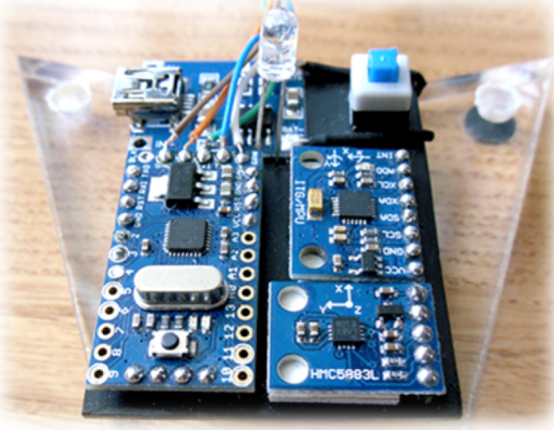
Рисунок 2.9 – Зовнішній вигляд досліджуваного ІВМ

Макет ІВМ являє собою блок чутливих елементів до складу якого входить трьохвісний акселерометр з трьохвісним гіроскопом (MPU-6050 компанії InvenSense Inc.) (рис. 2.10) [35], та трьохвісний магніторезистивний датчик (HMC5883L Honeywell International, Inc.).
Датчик MPU-6050 має цифровий вихідний сигнал розрядністю в 16-біт.

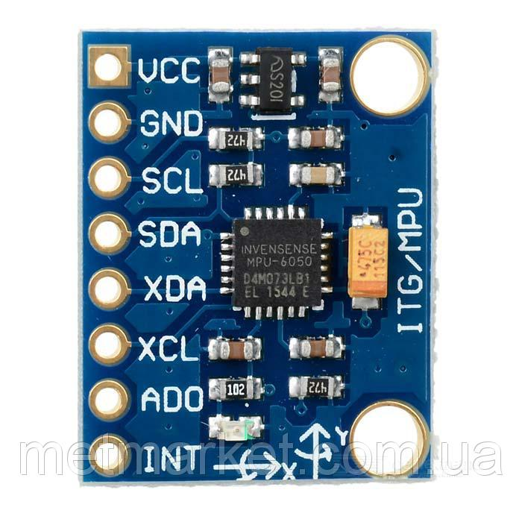
Рисунок 2.10 – Модуль трьохвісного гіроскопа та акселерометра MPU-6050

Акселерометри вимірюють уявне прискорення вздовж трьох перпендикулярних осей з діапазоном вимірювання ±2g, а трьохвісний гіроскоп вимірює кутову швидкість обертання з діапазоном ±150°/с. Магніторезистивний датчик HMC5883L (трьохвісний) характеризується високою чутливістю, а цифровий вихідний сигнал має 12-бітну розрядність.
Обробка вихідних сигналів, фільтрація та інші інтерфейсні функції реалізовані на мікроконтролері ATMEGA328P компанії ATMEL (рис 2.11).

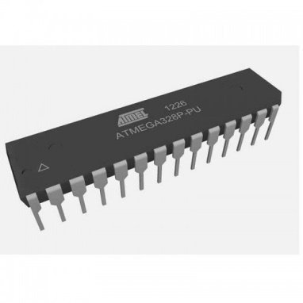
Рисунок 2.11 – Мікроконтролер ATMEGA328P

Зчитування даних здійснюється бездротовим шляхом або через апаратний UART-інтерфейс мікроконтролера. Структурна схема ІВМ показана на (рис. 2.12) [35].
Бездротовий інтерфейс забезпечується Bluetooth-передатчиком HC-06 ревізії 2.0 + EDR (Enhaced Data Rate). Він є більш вдосконаленим, порівняно із старими версіями модулів, а також абсолютно сумісним із ними.

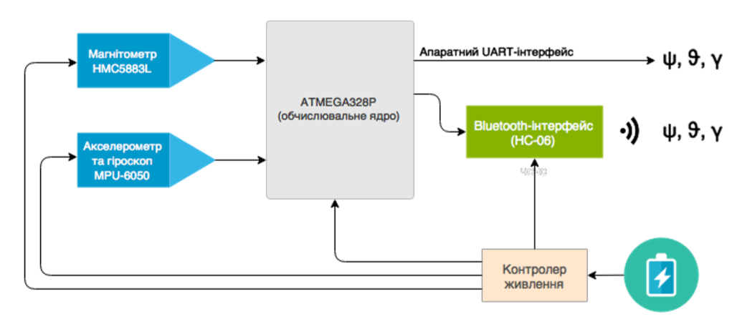
Рисунок 2.12 – Структурна схема досліджуваного ІВМ

Також слід відмітити його низьку вартість та можливість контактувати із декількома пристроями (у нашому випадку із приймачами).
Серед таких передатчиків було обрано найбільш розповсюджений та відомий модуль HC-05 (рис.2.13) [36]. Він являє собою плату розміром
2.7x1.4 см, з 34 контактами із кроком 1.5 мм між ними, що розташовані по периметру плати. На одному з торців розміщується антена, що виконана у вигляді мідної доріжки та нанесена на поверхні.
На платі розташований чіп BC417 від компанії Cambridge Silicon Radio, який забезпечує апаратну підтримку стека Bluetooth 2.0 + EDR, а також флеш-пам'ять ES29LV800DB-70WGI від Excel Semiconductor на 8 Мбіт
(1 МБ), що зберігає програмне забезпечення і налаштування.
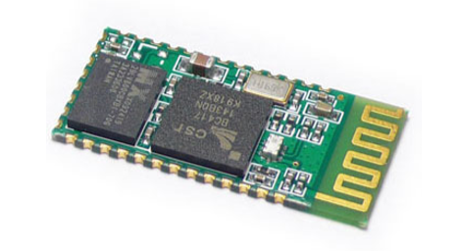
Рисунок 2.13 – Зовнішній вигляд Bluetooth-передатчика HC-06.

2.9 Розробка алгоритму для розрахунку кутів Ейлера

На рис. 2.14 [36] представлена схема алгоритму для розрахунку кутів Ейлера.
При ініціалізації відбувається обнуління всіх змінних, ініціюється послідовне з'єднання і задається швидкість передачі даних 115200 біт/c, потім встановлюється постійна фільтру низьких частот на 20Гц для акселерометра і гіроскопа. Для цього в регістри 0x1a і 0x1d в біти 2-0 встановлюється значення 0x04. Всього передбачені фільтри на 250, 184, 92, 41, 20, 10, 5 і 3600 Гц, що відповідає значенням 0х00 – 0х07.
Далі відбувається налаштування шкали гіроскопа, в даній роботі гіроскоп працює на шкалі ±250°/с. Для цього в регістр 0x1b в біти 4-3 встановлюється значення 0х00. Даний гіроскоп також може працювати на шкалі ±500, ±1000 і ±2000°/с, що відповідає значенням 0х01 – 0х03.
Схожим чином відбувається налаштування акселерометра, який в mpu, – 9250 може працювати в межах ±2, ±4, ±8 і ±16g, для налаштування потрібно записати відповідне значення 0х00 – 0х03 в 4 і 3 біти регістра 0х1С. У даний роботі акселерометр працює з чутливістю ±2g.
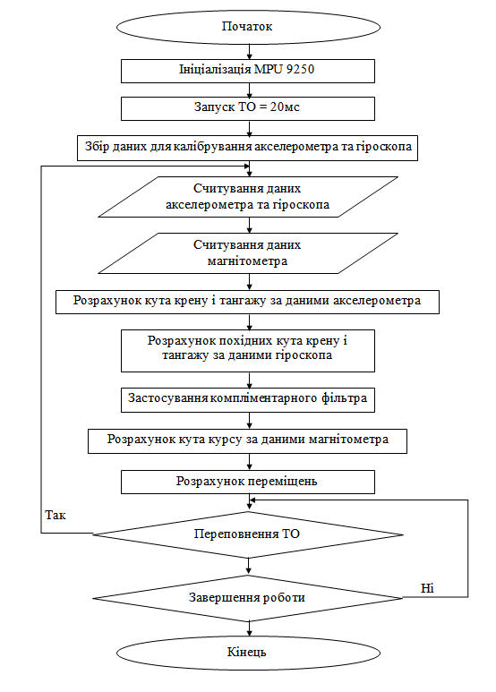
Рисунок 2.14 –Алгоритм розрахунку кутів Ейлера

За роботу з 16-бітовими вихідними значеннями відповідає 4 біт в регістрі 0х0А на магнітометрі (1 – 16, 0 - 14). За вибір режиму роботи біти 3-0 в тому ж регістрі. Всього магнітометр може працювати в шести режимах:
– 0х00 – режим зниженого енергоспоживання;
– 0х01 – режим однократного виміру;
– 0х02 – режим безперервного виміру 1;
– 0х03 – режим безперервного виміру 2;
– 0х04 – режим виміру зовнішнього тригера;
– 0х05 – режим само тестування.
Після налаштування акселерометра, гіроскопа і магнітометра відбувається ініціалізація Т0 на 20мс, це значення можна поміняти, записавши в змінну Ts необхідне значення в мс. Потім відбувається збір необхідної інформації для калібрування.
Отримання даних акселерометра відбувається з регістрів 0x3b – 0х40. На кожну вісь відводиться по 2 байти, спочатку приходить старший байт, потім молодший. Данні гіроскопа прочитуються з регістрів 0х43 – 0х48, в такому ж порядку, як і у випадку з акселерометром.
Зчитування інформаційних сигналів магнітометра відбувається з регістрів 0х03 – 0х08, лише дані приходять в іншому порядку (спочатку молодший байт, потім старший).
Після зчитування всіх вимірів по формулах (2.8. – 2.9). Обчислюємо за даними акселерометра кути крену і тангажа. Потім по формулах
(2.10. – 2.11). Знаходимо похідні кутів крену і тангажа за допомогою інформаційних сигналів гіроскопа. Об'єднання розрахованих значень відбувається за допомогою КФ, по формулах (2.22. – 2.25).

Кут курсу знаходиться за допомогою інформаційних сигналів магнітометра по формулі [36]:

$$ψ = -arctg(\frac{m_{y}⋅\cos\left(ɸ\right)+m_{z}⋅\sin\left(ɸ\right)}{m_{x} ⋅\cos\left(θ\right)+m_{y}⋅\sin\left(ɸ\right)⋅\sin\left(θ\right)+m_{z}⋅\cos\left(ɸ\right)⋅\sin\left(θ\right)}$$ | (2.36)
$де$ 𝜓 – кут курсу (yaw);
θ,ɸ – кути тангажа і крену після роботи фільтру комплементу;
$m_{x},m_{y},m_{z}$ – проекції ліній магнітного поля на осі х,y,z, отримані від магнітометра.
Кут курсу вимірюється в межах від 0 до ±180°, 0° – напрям на північ ±180° – південь, 90° – схід, –90° – захід.

2.10 Розробка алгоритму та для керуючої програми визначення координат

Першочергово виконуються розрахунки матриць направляючих косинусів. Після чого використовуючи данні акселерометра знаходимо проекції прискорень на осі х, в, z в ЗСК [36]:

$$A=\left[\begin{matrix}a_{1}=cosθcosψ & b_{1}=sinφsinθcosψ-cosφsinψ & c_{3}=cosφsinθcosψ+sinφsinψ \\ a_{2}=cosθsinψ & b_{2}=sinφsinθsinψ+cosφcosψ & c_{2}=cosφsinθsinψ-sinφcosψ \\ a_{3 }=-sinθ & b_{3}=sinφcosθ & c_{3}=cosφcosθ\end{matrix}\right]$$ | (2.37)

$$\left[\begin{matrix}X_{w} \\ Y_{w} \\ Z_{w}\end{matrix}\right]=\left[\begin{matrix}a_{1} & b_{1} & c_{1} \\ a_{2} & b_{2} & c_{2} \\ a_{3} & b_{3} & c_{3}\end{matrix}\right]*\left[\begin{matrix}a_{x} \\ a_{y} \\ a_{z}\end{matrix}\right]$$ | (2.38)

$де$ $X_{w},Y_{w},Z_{w}$ – прискорення у навігаційній системі координат (на північ, на схід, до низу відповідно).
На (рис. 2.15) зображена схема алгоритму розрахунку координат.
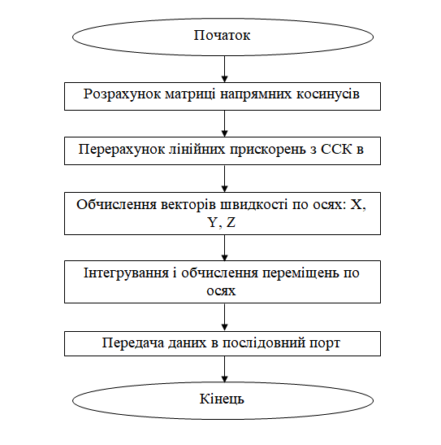
Рисунок 2.15 – Алгоритм розрахунку координат

Для обчислення швидкості і приростів координат інтегруємо методом лівих прямокутників.

$$V_{x}\left[1\right]=V_{x}\left[0\right]+X_{w}*T_{s};$$ | (2.39)

$$X\left[1\right]=X\left[0\right]+V_{x}*T_{s}$$ | (2.40)
${де V}_{x}\left[0\right]$ – значення швидкості по осі x на попередньому кроці;
$V_{x}\left[1\right]$ – значення швидкості по осі x на поточному кроці;
$X\left[0\right]$ – значення переміщення по осі x на попередньому кроці;
$X\left[1\right]$ – значення переміщення по осі x на поточному кроці.

$$X\left[0\right]=X\left[1\right];$$ | (2.41)

${ V}_{x}\left[0\right]={ V}_{x}\left[1\right]$. | (2.42)

Аналогічно формулам (2.38. – 2.41). рахуємо прискорення та переміщення для осі Y та Z [37]:

$$V_{y}=V_{y}\left[0\right]+Y_{w}*T_{s}$$  $$Y\left[1\right]=Y\left[0\right]+V_{y}\left[0\right]*T_{s}$$  $$Y\left[0\right]=Y\left[1\right]$$  $$V_{y}\left[0\right]=V_{y}\left[1\right]$$  $$V_{z}\left[1\right]=V_{z}\left[0\right]+Z_{w}*T_{s}$$  $$Z\left[1\right]=Z\left[0\right]+V_{z}\left[0\right]*T_{s}$$  $$Z\left[0\right]=Z\left[1\right]$$  $$V_{z}\left[0\right]=V_{z}\left[1\right]$$ | (2.43)

Після всіх підрахунків видаємо отримані дані в послідовний порт у форматі: Ti, ах, ау, az, gx, gy, gz, mx, my, mz, Pitch[0], Roll[0], Yaw[0], X[0], Y[0], Z[0]. Кожне розраховане значення виводиться з нового рядка.
Після виводу програма чекає переповнювання Т0 і починає весь цикл спочатку. Код програми наведено у додатку Б.

2.11 Висновки до другого розділу

Проаналізовано засоби опису кутів положення об’єкта у просторі, а саме кути Ейлера, Кватерніони та матрицю направляючих косинусів. Визначено що повороти які відповідають кутам Ейлера, можуть бути виражені у вигляді матриці направляючих косинусів, завдяки яким відбувається перетворення координат із однієї системи координат в іншу.
Продевено розробку методів сприйняття та попереднього опрацювання інформації з МЕМС сенсорів (гіроскопа, акселерометра, магнітометра), виявлено що спільне використання акселерометра та гіроскопа дає прийнятний результат.
Оцінено функціональні можливості фільтру Калмана та Маджвіка. Фільтр Калмана використовуєшся в багатьох галузях науки і техніки, алгоритм складається з двох фаз, що повторюються: передбачення і коректування, середній квадрат похибки фільтра Калмана є мінімальним.
Фільтр Маджвіка — це програмне забезпечення з відкритим вихідним кодом, розраховане, в першу чергу, на низьку обчислювальну потужність цільової системи, це дозволяє використовувати потужність процесору для інших не менш важливих розрахунків. А також використовувати для реалізації ІВМ процесори з меншою потужністю, це дозволяє знизити вартість приладу.
Розроблено структурну схему ІВМ, на базі якої побудовано інерціальних вимірюючий модуль, який наглядно дозволяє проводити експерименти та оцінити точність розрахованої системи.
Проаналізовано та впроваджено до роботи методи математичного та програмно–апаратного забезпечення модулю позиціонування на базі МЕМС сенсорів, що дозволяє розраховувати та виводити на екран інформацію про положення объ’єкта у просторі.

3 ЕКСПЕРИМЕНТАЛЬНІ ДОСЛІДЖЕННЯ ХАРАКТЕРИСТИК ТОЧНОСТІ МОДУЛЮ ПОЗИЦІОНУВАННЯ НА БАЗІ МЕМС СЕНСОРІВ. ПОРІВНЯННЯ ПОХИБОК ПРИ ВИЗНАЧЕННІ КУТІВ ОРІЄНТАЦІЇ ДЛЯ АЛГОРИТМУ КАЛМАНА І СЕБАСТЬЯНА МАДЖВІКА

3.1 Калібрування інерціального вимірюючого модуля.

В ході виконання калібрування інерціального вимірюючого модуля була застосована спеціальна оснастка, а саме оптична ділильна головка ОДГ-10 та універсальний одноосний поворотний стіл УПГ-56, які зображені на (рис. 3.1) та (рис. 3.2) відповідно [38].

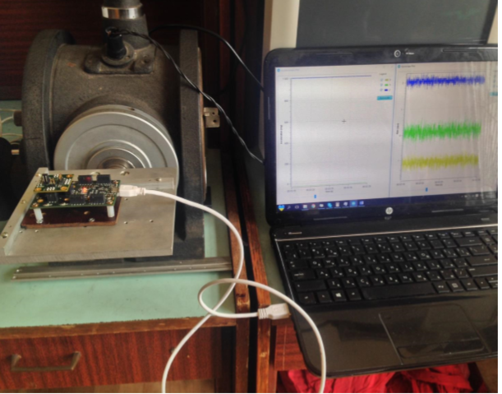
Рисунок 3.1 – Калібрування модуля на ОДГ-10

Щоб максимально точно визначити проекції уявного прискорення вздовж базових осей системи проводять калібрування (визначення параметрів вихідних сигналів вимірювача з метою підвищення точності в процесі обробки результатів). Калібрування низькочастотних лінійних акселерометрів виконується на спеціальних стендах шляхом завдання тестових вхідних впливів (прискорень) і вимірюванням вихідних сигналів акселерометра.

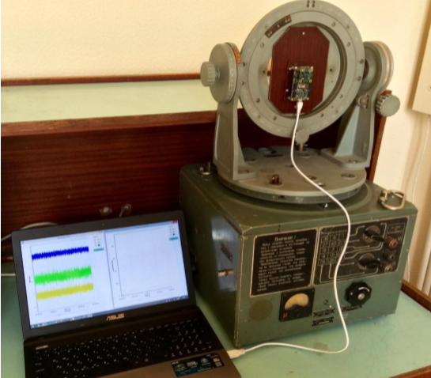
Рисунок 3.2 – Калібрування модуля на УПГ-56

Спосіб визначення параметрів акселерометра методикою формування пар рівнянь зображено на рис 3.3.

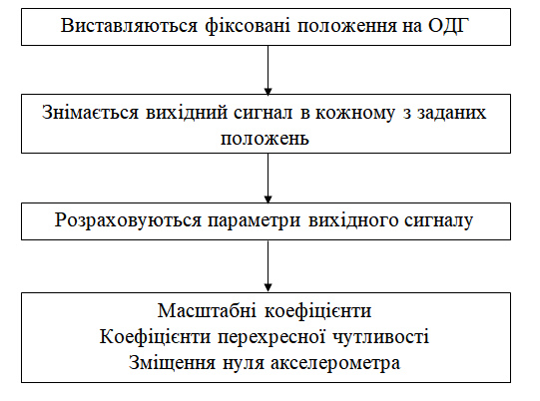
Рисунок 3.3 – Принцип калібрування акселерометрів
Діапазон калібрування акселерометра знаходиться в межах ±1g. Для високоточного завдання положення акселерометра відносно вектора сили тяжіння g використовуються прецизійні оптичні ділильні головки (ОДГ), що забезпечують точність повороту акселерометра на рівні 5-10 кутових секунд.
Закріплюючи акселерометр на базовій платформі ОДГ виставляються певні задані положення, як показано у табл. 3.1. Після чого знімається вихідний сигнал та змінюється положення базової платформи.
По завершенню всіх вимірювань визначають шукані невідомі параметри моделі вихідного сигналу акселерометра:

$$\left[\begin{matrix}U_{ax} \\ U_{ay} \\ U_{az}\end{matrix}\right]=\left[\begin{matrix}k_{11} & k_{12} & k_{13} \\ k_{21} & k_{22} & k_{23} \\ k_{31} & k_{32} & k_{33}\end{matrix}\right]*\left[\begin{matrix}a_{x} \\ a_{y} \\ a_{z}\end{matrix}\right]+\left[\begin{matrix}U_{ax0} \\ U_{ay0} \\ U_{az0}\end{matrix}\right]+\left[\begin{matrix}n_{ax} \\ n_{ay} \\ n_{az}\end{matrix}\right]$$ | (3.1)
де$U_{ax}$,$U_{ay}$,$U_{az}$, – вихідний сигнал акселерометра;
$k_{11}$,$k_{22}$,$k_{33}$, – масштабний коефіцієнт;
$a_{x}$,$a_{y}$,$a_{z}$,– проекції уявного прискорення;
$k_{11}$,$k_{13}{,k}_{21},k_{23},k_{31}{,k}_{32}$– коефіцієнти перехресної чутливості;
$U_{ax0},U_{ay0},U_{az0}$– зміщення нуля акселерометра;
$n_{ax},n_{ay},n_{az}$– шум вимірювання.
Невідомі параметри вихідного сигналу для заданих положень мають вигляд [38]:
$$\begin{matrix}k_{11}=(U_{ax8}-U_{ax6})/2g \\ k_{21}=(U_{ay8}-U_{ax6})/2g \\ k_{31}=(U_{az8}-U_{ax6})/2g\end{matrix}$$ | (3.2)

$$\begin{matrix}k_{12}=(U_{ax2}-U_{ax4})/2g \\ k_{22}=(U_{ay2}-U_{ax4})/2g \\ k_{32}=(U_{az2}-U_{ax4})/2g\end{matrix}$$ | (3.3)

$$\begin{matrix}k_{11}=(U_{ax1}-U_{ax3}+U_{ax5}-U_{ax7})/4g \\ k_{21}=(U_{ay1}-U_{ax3}+U_{ax5}-U_{ax7})/4g \\ k_{31}=(U_{az1}-U_{ax3}+U_{ax5}-U_{ax7})/4g\end{matrix}$$ |  | (3.4)
 | $U_{ax0}=\frac{1}{8}\sum_{i=1}^{8}{U_{axi}}$ $U_{ay0}=\frac{1}{8}\sum_{i=1}^{8}{U_{ayi}}$ $U_{az0}=\frac{1}{8}\sum_{i=1}^{8}{U_{azi}}$ |  | (3.5)
Положення осей акселерометра при калібруванні на ОДГ і відповідні значення прискорень та вихідних сигналів акселерометра зображені у табл. 3.1 [38].
Таблиця 3.1 – Положення осей акселерометра при калібруванні на ОДГ
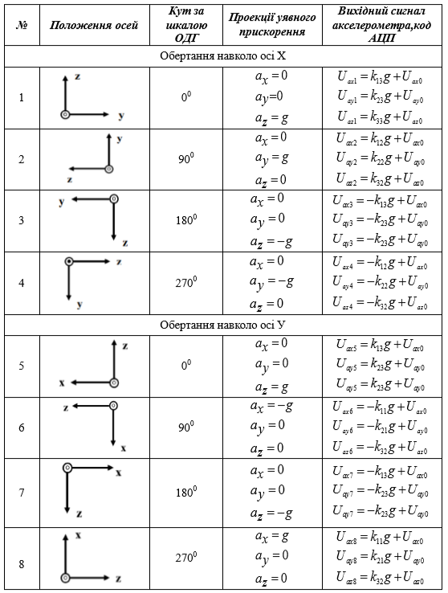
Для суттєвого зменшення впливу шуму вимірювань $n_{ax}$,$n_{ay},$ $n_{az},$ вихідний сигнал акселерометра осереднюється на протязі часу вимірювання (зазвичай 30-60 с.), що дозволяє виключити шум з виразу (3.1) вихідного сигналу акселерометра в кожному положенні. Особливістю використання даних залежностей є знання модуля вектора прискорення сили тяжіння в місці проведення випробувань.
Осереднений вихідний сигнал акселерометрів, отриманий при тестових поворотах, подано в табл 3.2.

Таблиця.3.2 – Вихідний сигнал акселерометрів
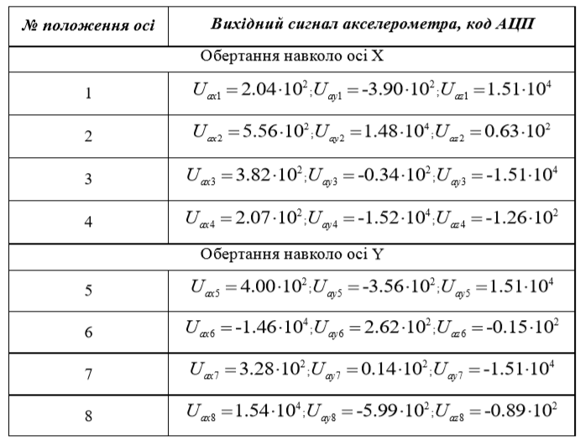

Використовуючи формули (3.2), було отримано значення невідомих параметрів вихідного сигналу (3.5) для заданих положень:
Масштабні коефіцієнти $\left(\frac{\frac{м}{с^{2}}}{код АЦП}\right):k_{11}=-1.534*{10}^{3},$
$k_{22}=-1.526*{10}^{3}, k_{33}=-1.541*{10}^{3}$.
Коефіцієнти перехресної чутливості $\left(\frac{\frac{м}{с^{2}}}{код АЦП}\right):k_{12}=-0.0178*{10}^{3},$
$$k_{13}=0.0027*{10}^{3}, k_{21}=0.0439*{10}^{3}, k_{31}=0.0038*{10}^{3},$$
$${ k}_{32}=-0.0097*{10}^{3}.$$
Зміщення нуля акселерометра $\left(\frac{\frac{м}{с^{2}}}{код АЦП}\right):U_{ax0}=351.88,$
$U_{ay0}=188.91,$ $U_{az0}=29.879.$

При калібруванні гіроскопів, так як і при калібруванні акселерометрів, потрібно по завершенню всіх вимірювань визначити шукані невідомі параметри моделі вихідного сигналу гіроскопів:

$$\left[\begin{matrix}U_{ωx} \\ U_{ωy} \\ U_{ωz}\end{matrix}\right]=\left[\begin{matrix}r_{11} & r_{12} & r_{13} \\ r_{21} & r_{22} & r_{23} \\ r_{31} & r_{32} & r_{33}\end{matrix}\right]*\left[\begin{matrix}ω_{x} \\ ω_{y} \\ ω_{z}\end{matrix}\right]+\left[\begin{matrix}U_{ωx0} \\ U_{ωy0} \\ U_{ωz0}\end{matrix}\right]+\left[\begin{matrix}b_{11} & b_{12} & b_{13} \\ b_{21} & b_{22} & b_{23} \\ b_{31} & b_{32} & b_{33}\end{matrix}\right]*\left[\begin{matrix}a_{x} \\ a_{y} \\ a_{z}\end{matrix}\right]+\left[\begin{matrix}n_{ax} \\ n_{ay} \\ n_{az}\end{matrix}\right]$$ | (3.6)

де$U_{ωx}$,$U_{ωy}$,$U_{ωz}$, – вихідний сигнал гіроскопів;
$r_{11}$,$r_{22}$,$r_{33}$, – масштабний коефіцієнт; $a_{x}$,$a_{y}$,$a_{z}$,– проекції уявного прискорення; $ω_{x}$,$ω_{y}$,$ω_{z}$ – задані кутові швидкості; $r_{11}$,$r_{13}{,r}_{21},r_{23},r_{31}{,r}_{32}$– коефіцієнти перехресної чутливості; $U_{ωx0},U_{ωy0},U_{ωz0}$– зміщення нуля гіроскопів; $b_{11}$,$b_{12}$,$b_{13}$,$b_{21}$,$b_{22}$,$b_{23}$,$b_{31}$,$b_{32}$,$b_{33}$ – коефіцієнти чутливості до уявного прискорення; $n_{ax},n_{ay},n_{az}$– шум вимірювання.
Спосіб визначення параметрів гіроскопа методикою найменших квадратів зображено на рис 3.4.
Процедура калібрування гіроскопів поділяється на два етапи, на кожному з яких визначаються невідомі параметри вихідного сигналу гіроскопів (3.6). На першому етапі, що проводиться на поворотному столі визначаються масштабні коефіцієнти та коефіцієнти перехресної чутливості.
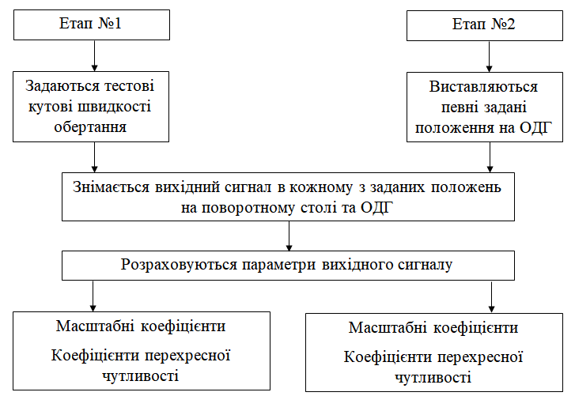
Рисунок 3.4 – Схема калібрування гіроскопів

Експериментально задано N=7 тестових кутових швидкостей:
$ω_{1}=10.736$;  $ω_{2}=13.3136$;  $$ω_{3}=26.7658;$$  $ω_{4}=38.8769$;  $$ω_{5}=53.7313;$$  $$ω_{6}=63.9432;$$  $ω_{7}=77.0878$. | (3.7)

Розраховано матрицю $ω$:
$$ω=\left[\begin{matrix}ω_{1} & 1 \\ ⋮ & ⋮ \\ ω_{N} & 1\end{matrix}\right]{\left(\left[\begin{matrix}ω_{1} & … & ω_{N} \\ 1 & … & 1\end{matrix}\right]*\left[\begin{matrix}ω_{1} & 1 \\ ⋮ & ⋮ \\ ω_{N} & 1\end{matrix}\right]\right)}^{-1}$$ | (3.8)

Розрахунок коефіцієнтів:
$\left[\begin{matrix}r_{11} & U_{ωx0}^{*} \\ r_{21} & U_{ωy0}^{*} \\ r_{31} & U_{ωz0}^{*}\end{matrix}\right]=\left[\begin{matrix}U_{ωx1X} & … & U_{ωxNX} \\ U_{ωy1X} & … & U_{ωyNY} \\ U_{ωz1X} & … & U_{ωzNZ}\end{matrix}\right]*\left[ω\right]$;  $$\left[\begin{matrix}r_{12} & U_{ωx0}^{*} \\ r_{22} & U_{ωy0}^{*} \\ r_{32} & U_{ωz0}^{*}\end{matrix}\right]=\left[\begin{matrix}U_{ωx1X} & … & U_{ωxNX} \\ U_{ωy1X} & … & U_{ωyNY} \\ U_{ωz1X} & … & U_{ωzNZ}\end{matrix}\right]*\left[ω\right];$$  $$\left[\begin{matrix}r_{13} & U_{ωx0}^{*} \\ r_{23} & U_{ωy0}^{*} \\ r_{33} & U_{ωz0}^{*}\end{matrix}\right]=\left[\begin{matrix}U_{ωx1X} & … & U_{ωxNX} \\ U_{ωy1X} & … & U_{ωyNY} \\ U_{ωz1X} & … & U_{ωzNZ}\end{matrix}\right]*\left[ω\right].$$ | (3.9)

Слід зазначити, що при визначенні шуканих параметрів за формулами (3.9), зміщення нуля $U_{ωx0}^{*}$,$U_{ωy0}^{*}$,$U_{ωz0}^{*}$ визначаються тричі. Насправді це різна трійка нулів так, як відповідають трьом різним положенням вимірювального модуля відносно вектора прискорення сили тяжіння при обертанні на поворотному столі навкруги кожної з 3-х осей.
Данні зміщення нулів вміщують залежні та незалежні від прискорення доданки. Визначення даних доданків проводиться на другому етапі калібрування, що проходить одночасно при калібруванні акселерометрів на ОДГ коли прискорення по осям вимірювального модуля задаються у вигляді проекцій прискорень сили тяжіння g.
Вимірювальний модуль знаходячись на платформі ОДГ, вісь обертання вала якої направлено на Північ, обертається відносно інерційного простору:
– навколо вертикальної осі з кутовою швидкістю${ Ω}_{B}=Ω_{Землі}*sinφ;$
– в напрямку обертання осі валу ОДГ зі швидкістю ${ Ω}_{Г}=Ω_{Землі}*cosφ,$
де ${ Ω}_{Г}$ та ${ Ω}_{В}$ – горизонтальна та вертикальна кутові швидкості обертання Землі ${ Ω}_{Землі}$, $φ$– географічна широта.
В положеннях платформи ОДГ, що вказані в табл.3.1, проекції абсолютної кутової швидкості вимірювального модуля на його осі будуть мати значення вказані в табл. 3.3. Також в табл. 3.3 вказані вихідні сигнали кожного гіроскопа для певного заданого положення.
Для зменшення впливу шумів вимірювання, сигнали гіроскопів усереднюються протягом часу вимірювання (30 – 60 сек.), тому у виразах вихідних сигналах гіроскопа шуми виміру $n_{ωx}$,$n_{ωy}$,$n_{ωz}$ не враховуються.
Розрахунок шуканих параметрів вихідного сигналу гіроскопів проводиться за наступними формулами [38]:

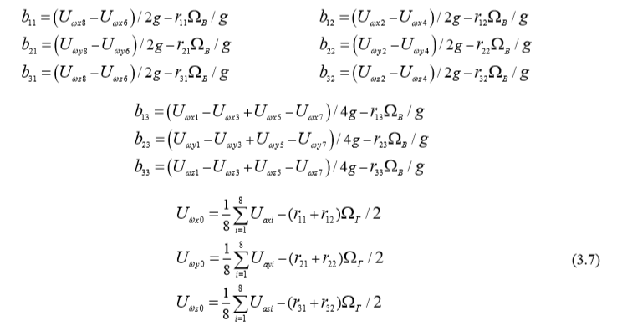
(3.10)

Таблиця 3.3 – Проекції кутової швидкості обертання Землі на осі для заданих положень
Положення осей | Проекції кутової швидкості землі на осі | Вихідні сигналі гіроскопів
1 | 2 | 3
1 | 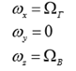 | 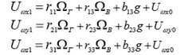
2 | 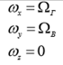 | 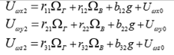

Продовження таблиці 3.3
1 | 2 | 3
3 | 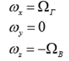 | 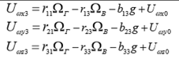
4 | 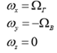 | 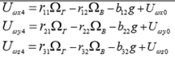
5 | 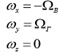 | 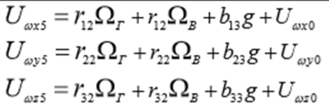
6 | 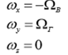 | 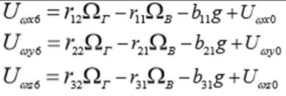
7 | 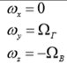 | 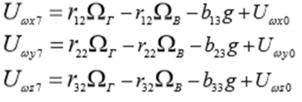
8 | 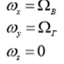 | 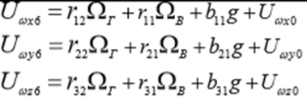

На першому етапі проведення калібрування гіроскопів було отримано значення, які занесені до табл. 3.4, відповідно до заданих кутових швидкостей. Результати при поворотах з заданими кутовими швидкостями навколо кожної осі чутливості інерціального модуля.
У таблиці 3.4 наведено данні вихідних сигналів гіроскопів відповідно до заданих кутових швидкостей на поворотному столі УПГ-56.
Підставляючи дані з табл. 3.2 в формули (3.9) обраховано значення невідомих параметрів вихідного сигналу гіроскопів (3.6).
Масштабні коефіцієнти $\left(\frac{°/с}{код АЦП}\right):$
$r_{11}=16.1223,$ $r_{11}=16.2020,$ $r_{11}=17.3460.$

Коефіцієнти перехресної чутливості $\left(\frac{°/с}{код АЦП}\right):$
$r_{12}=0.2725,$ $r_{13}=-0.3060,$
$r_{21}=-0.1825,$ $r_{23}=0.1115,$
$r_{31}=0.0574,$ $r_{32}=0.1247.$

Таблиця 3.4 – Вихідний сигнал гіроскопів відповідно до заданих кутових швидкостей на поворотному столі УПГ-56.
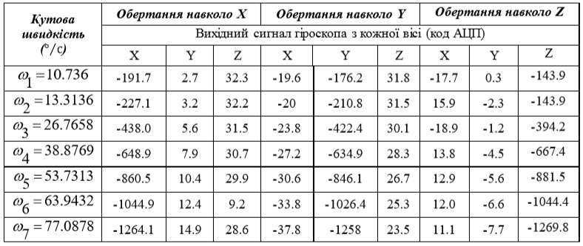

Після проведення роботи на другому етапі калібрування гіроскопів було отримано вихідні данні в розмірності коду АЦП які подані в табл. 3.5. Використовуючи формули (3.7) було отримано значення невідомих параметрів вихідного сигналу (3.6) у другому етапі для заданих положень на ОДГ.
Зміщення нуля гіроскопів (°⁄с):
$U_{ωx0}=-1.028$, $U_{ωx0}=0.068$ $U_{ωx0}=1.857.$
Коефіцієнти чутливості до прискорення $\left(\frac{°/с}{код АЦП}\right):$
$b_{11}=0.0133$ $b_{12}=-0.0004$ $b_{13}=-0.0281$
$b_{21}=-0.0037$ $b_{22}=-0.0015$ $b_{23}=-0.0068$
$b_{31}=0.0062$ $b_{32}=-0.0018$ $b_{33}=-0.1578$

Таблиця 3.5 – Вихідний сигнал гіроскопів відповідно до фіксованих положень на ОДГ
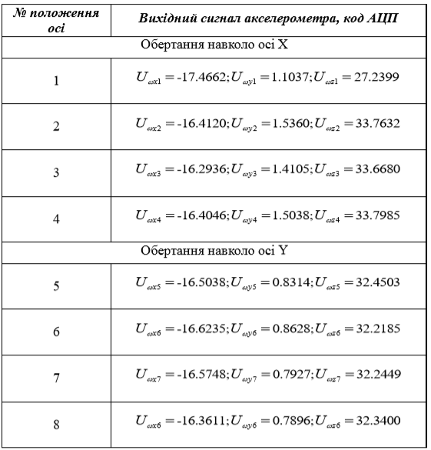

3.2 Перевірка результатів калібрування

Після проведення калібрування встановлено значення параметрів моделей (3.1) та (3.3) вихідних сигналів акселерометрів та гіроскопів. Це дозволяє визначати поточні проекції уявного прискорення $a_{x}a_{y}a_{z}$ та абсолютної кутової швидкості об’єкта $w_{x}w_{y}w_{z}$ на базові осі зв’язаної системи координат, використовуючи вихідні сигнали акселерометрів та гіроскопів. Ці сигнали перераховуються за рівняннями (3.11) та (3.12):
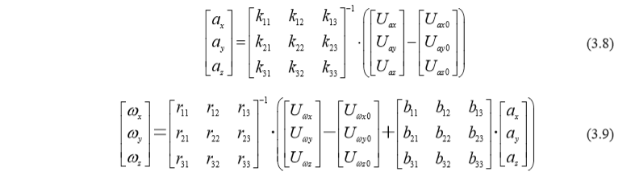
(3.11)
(3.12)

Використаємо (3.11) та (3.12) для перевірки адекватності калібрування. Порівняємо відкалібровані сигнали з чутливих елементів за відомих вхідних дій вектору прискорення g та кутової швидкості ω по кожній з осей чутливості (табл.3.6 – 3.7).

Таблиця 3.6 – Перевірка калібрування акселерометрів
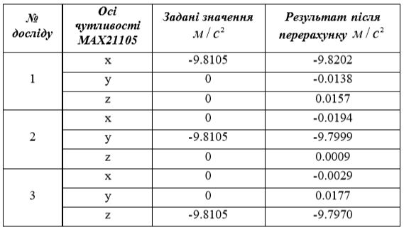

З таблиці 3.6 визначаємо максимальну похибку визначення прискорення, вона складає 0.13 % по осі Оz

Таблиця 3.7 – Перевірка калібрування гіроскопа
No  досліду | Осі чутливості MAX21105 | Задані значення  (°/с) | Результат після перерахунку  (°/с)
1 | x | –13.3136 | –13.0965
1 | y | 0 | 0.0717
1 | z | 0 | 0.3732
2 | x | 0 | –0.1316
2 | y | –13.3136 | –13.0337
2 | z | 0 | 0.3098
3 | x | 0 | 0.1317
3 | y | 0 | –0.1611
3 | z | –13.3136 | –9.8370

Максимальна похибка визначення кутової швидкості спостерігається по осі Оz і складає 26%.
Згідно з отриманими результатами, можемо сказати що отримані данні дуже близькі до заданих еталонних збуджень, що свідчіть про адекватність проведеного калібрування.

3.3 Дослідження характеристик точності у перевірці кутів Ейлера

Для перевірки кутів Ейлера були використані засоби:
– Транспортир;
– будівельний рівень;
– компас.
Модуль встановлений на рівну горизонтальну поверхню, виміряну за допомогою будівельного рівня. Вісь х направлена на північ, за допомогою компаса (кут курсу = 0°).

Модуль зафіксований і тестувався на протягом 11 секунд. На рис. 3.5. зображено вигляд вікна програми для зчитування інформації про положення об’єкта у просторі.

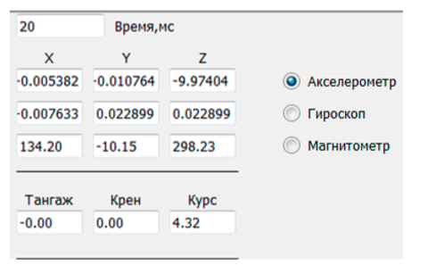
Час, мс
Акселерометр
Гіроскоп
Магнітометр
Рисунок 3.5 – Значення кутів X,Y,Z, та параметрів тангажа, крена, та курса

В табл. 3.8 – 3.11, представлена вибірка даних з проміжку часу 20мс – 11020мс.

Таблиця 3.8 – Вибірка даних акселерометра
Час, мс | X | Y | Z
20 | -0,005382 | -0,010764 | -9,97404
2020 | -0,12558 | 0,00598 | -9,94952
4020 | -0,007774 | -0,001794 | -9,9555
6020 | 0,001794 | 0,000598 | -9,9555
8020 | 0,01196 | 0,004784 | -9,95849
11020 | 0,004784 | 0,001196 | -9,96388

Таблиця 3.9 – Вибірка даних гіроскопа
Час, мс | X | Y | Z
20 | -0.007633 | 0.022899 | 0.022899
2020 | 0.015266 | -0.015266 | 0.022899
4020 | -0.007633 | -0.015266 | -0.038165
6020 | -0.015266 | -0.015266 | -0.007633
8020 | 0.022899 | -0.015266 | -0.045798
11020 | 0.045798 | -0.015266 | -0.030532

Таблиця 3.10 – Вибірка даних магнітометра
Час, мс | X | Y | Z
20 | 134.20 | -10.15 | 298.23
2020 | 137.67 | 1.45 | 296.82
4020 | 140.32 | -4.90 | 295.54
6020 | 146.95 | -17.35 | 291.83
8020 | 136.78 | -3.96 | 297.21
11020 | 138.76 | -1.07 | 296.31

Таблиця 3.11 – Тангаж, крен, курс
Час, мс | Тангаж | Крен | Курс
20 | -0.00 | 0.00 | 4.32
2020 | 0.00 | 0.01 | -0.62
4020 | -0.01 | 0.01 | 1.99
6020 | -0.00 | 0.00 | 6.73
8020 | 0.01 | 0.00 | 1.54
11020 | -0.00 | -0.01 | 0.47

З таблиць 3.8. – 3.11 робимо висновок, що інформаційний сигнал кута крену і тангажа вагаються в прибудовах сотих інформаційного сигналу, проте кут курсу змінюється від -0.62 до 6.73, це пов'язано з тим, що магнітометр, встановлений в GY– 9250 має низьку чутливість. На приведених вище таблицях окрім кутів Ейлера відображують значення, лічені з акселерометрів, гіроскопів і магнітометрів.
Залежно від налаштувань ці значення можуть відображувати або в одиницях вимірах, або в кодах, лічених з регістрів. На даних зображеннях значення акселерометрів відображуються в одиницях виміру м/с2, гіроскопів в °/с, магнітометрів в мкТл.
Далі за допомогою транспортира встановимо модуль під кутом 30° відносно осі х. Результати приведені в табл. 3.12 – 3.15.

Таблиця 3.12 – Вибірка даних акселерометра
Час, мс | X | Y | Z
6100 | 5.04114 | -0.087906 | -8.70808
10940 | 5.06566 | 0.020332 | -8.67818

Таблиця 3.13 – Вибірка даних гіроскопа
Час, мс | X | Y | Z
6100 | 0.030532 | 0.984657 | 0.137394
10940 | 0.038165 | 0.366384 | 0.038165

Таблиця 3.14 – Вибірка даних магнітометра
Час, мс | X | Y | Z
6100 | 265.49 | 6.61 | 197.23
10940 | 271.63 | -2.43 | 186.65

Таблиця 3.15 – Тангаж, крен, курс
Час, мс | Тангаж | Крен | Курс
6100 | 30.28 | 0.64 | -1.54
10940 | 30.29 | -0.17 | 0.52

На всьому проміжку в 11с кут міняється лише в сотих показникахх, як і у випадку при вугіллі в 0°. Встановимо за допомогою транспортира модуль під кутом 60° відносно осі в, результати приведені в табл. 3.16 – 3.19.

Таблиця 3.16 – Вибірка даних акселерометра
Час, мс | X | Y | Z
5080 | 0.099866 | -8.65306 | -5.00705
11000 | 0.114816 | -8.64947 | -4.99091

Таблиця 3.17 – Вибірка даних гіроскопа
Час, мс | X | Y | Z
5080 | 1.74032 | -0.61064 | 0.015266
11000 | 0.641172 | 0.07633 | 0.07633

Таблиця 3.18 – Вибірка даних магнітометра
Час, мс | X | Y | Z
5080 | 120.78 | -249.81 | 167.97
11000 | 128.25 | -251.66 | 159.43

Таблиця 3.19 – Тангаж, крен, курс
Час, мс | Тангаж | Крен | Курс
5080 | 0.58 | 60.03 | -9.84
11000 | 0.60 | 60.04 | -5.60

На протязі 11 секунд провернемо модуль довкола осі z на 180° від півночі на південь, використовуючи для цього компас. Вибірка значень представлена в табл. 3.20. – 3.23.

Таблиця 3.20 – Вибірка даних акселерометра
Час, мс | X | Y | Z
20 | -0.005382 | 0.008372 | -9.96388
2200 | 0.16146 | 0.120796 | -9.98122
4660 | -0.004784 | -0.060398 | -9.98122
6780 | -0.040066 | -0.154284 | -9.93756
7940 | 0.026312 | -0.045448 | -9.99796
11000 | 0.042458 | 0.073554 | -9.97643

Таблиця 3.21 – Вибірка даних гіроскопа
Час, мс | X | Y | Z
20 | -0.061064 | 0.129761 | 0.083963
2200 | -0.015266 | 0.198458 | 14.953
4660 | 5.64842 | -2.38913 | 47.4238
6780 | -0.931226 | -0.091596 | 13.9684
7940 | -0.167926 | 0.274788 | 6.801
11000 | 0.251899 | -0.396916 | 8.98404

Таблиця 3.22 – Вибірка даних магнітометра
Час, мс | X | Y | Z
20 | 136.88 | -19.16 | 308.35
2200 | 79.62 | -105.29 | 311.06
4660 | -40.19 | -119.42 | 313.54
6780 | -149.68 | -46.75 | 299.33
7940 | -164.60 | -6.24 | 295.05
11000 | -163.04 | 4.10 | 295.95

Таблиця 3.23 – Тангаж, крен, курс
Час, мс | Тангаж | Крен | Курс
20 | -0.00 | -0.00 | 7.97
2200 | -0.09 | 0.31 | 52.63
4660 | -0.42 | 0.96 | 110.42
6780 | -0.69 | 0.72 | 164.34
7940 | -0.37 | 0.60 | 178.91
11000 | -0.00 | 0.39 | -177.85

Згідно з дослідами формується висновок – формули для знаходження кутів Ейлера вірні, проте кут курсу є нестабільним і вагається в межах 6°.Розраховані кути можуть застосовуватися в подальшій частині роботи.

3.4 Порівняльний аналіз алгоритмів Калмана та Себастьяна Маджвіка

Метою випробувань, що проводяться, було порівняння погрішностей при визначенні кутів орієнтації для алгоритму Калмана і Себастьяна Маджвіка, порівняння часу розрахунку алгоритмів корекції типовими сучасними МК, а також порівняння впливу алгоритмів на час опиту датчиків. Для досягнення поставленого завдання математичні моделі фільтрів Калмана і Себастьяна Маджвіка були адаптовані і запрограмовані в МК ІВМ.
На (рис. 3.6 - 3.8) представлені результати випробувань для порівняння погрішностей кутів курсу крену і тангажа після 20 запусків за різних умов.

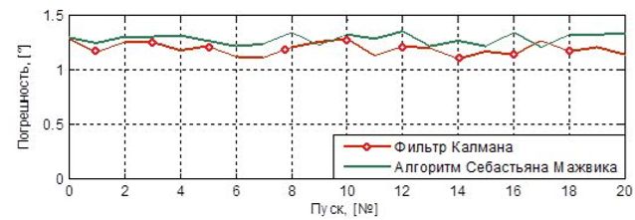Рисунок 3.6 – Похибка обчислення курсу для різних алгоритмів
Фільтр Калмана
Алгоритм Себастьяна Маджвіка
Похибка, [°]

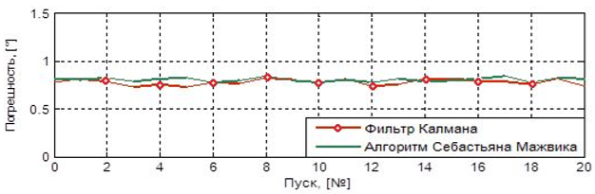 Рисунок 3.7 – Похибка обчислення крена для різних алгоритмів
Фільтр Калмана
Алгоритм Себастьяна Маджвіка
Похибка, [°]

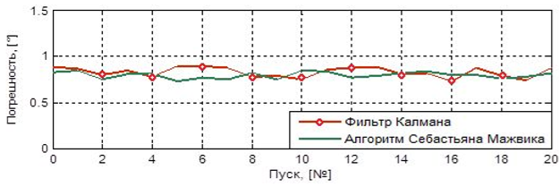 Рисунок 3.8 – Похибка обчислення тангажа для різних алгоритмів
Фільтр Калмана
Алгоритм Себастьяна Маджвіка
Похибка, [°]

Найбільша похибка відповідає визначенню курсу і відповідає значенню 1.31° при використанні алгоритму Себастьяна Маджвіка, для алгоритму Калмана максимальна похибка складає 1.24°. Таким чином, алгоритм Себастьяна Маджвіка показав меншу точність (похибка обчислення кута більше на 5.3%).
Для кутів крену і тангажа відмінності погрішностей склали 1.9% і 2.4% відповідно. Необхідно відзначити, що результати отримані при частоті опиту датчиків в 100 Гц, що є важливим критерієм, а його вплив на точність обчислень приведені далі.
Такі характеристики МК, як архітектура, частота і розрядність, безпосередньо впливають на швидкодію обчислень, а отже, і на частоту дискретизації. Скориставшись програмним забезпечення Time Processing, було оцінено приблизний час виконання кожного з даних алгоритмів (для кута крену) для основних сімейств МК. Отримані результати приведені в табл. 3.24.

Таблиця 3.24 – Час розрахунку кута крену для сучасних мікроконтролерів
Сімейство | Ядро | Розрядність,  біт | Швидкодія | Середній час розрахунку, мс
 |  |  |  | Фільтр  Калмана | Себастьяна Маджвіка
AVR | ATmega328 | 8 | 20 MIPS 20 MHz | 5.2037 – 5.7907 | 3.2018 – 3.3489
ARM | 32–BIT AVR | 32 | 99 MIPS 66 MHz | 2.2030 – 2.4980 | 1.7121 – 2.0145
ARM | STM32F103 | 32 | 120 MIPS 73 MHz | 4.1007 – 4.6812 | 4.1007 – 4.6812
ARM | ARM9 | 32 | 220 MIPS 200 MHz | 1.6059 – 1.8981 | 0.9868 – 1.1245
ARM | Cortex–A9 | 32 | 3500 MIPS 2,50 GHz | 0.9900 – 1.1924 | 0.7899 – 0.9874
MSP430 | MSP430 6 s | 16 | 30 MIPS 25 MHz | 5.0112 – 5.1215 | 3.5812 – 4.1111

Відповідно до представлених в таблиці даними був зроблений висновок, що середній час визначення одного кута орієнтації не перевищує 6 мс для більшості сучасних МК. Алгоритм Себастьяна Маджвіка в середньому розраховується на 44% швидше в порівнянні з алгоритмом Калмана.
Отриманий час розрахунку задовольняє потреби для транспортної платформи, проте з врахуванням загального навантаження на обчислювальні потужності МК це може привести до зменшення частоти дискретизації (опиту датчиків), що, у свою чергу, негативно впливає на точність розрахунку параметрів орієнтації. Нижче приведені графіки (рис. 3.9 – 3.10), що відображують погрішності виміру кутів орієнтації при впливі різних частот дискретизації.

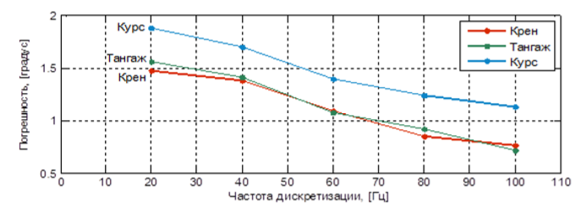
Частота дискретизації, [Гц]
Похибка, [°]
Рисунок 3.9 – Похибка визначення кутів орієнтації при різних частотах дискретизації (фільтр Калмана)

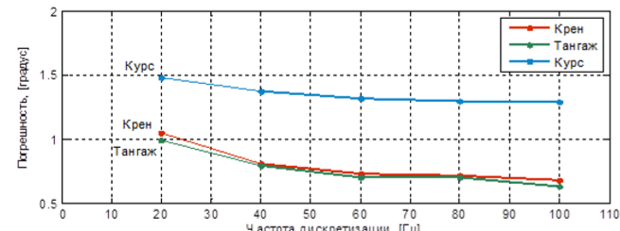
Частота дискретизації, [Гц]
Похибка, [°]
Рисунок 3.10 – Похибка визначення кутів орієнтації при різних частотах дискретизації (алгоритм Себастьяна Маджвіка)

В результаті було встановлено, що при частотах дискретизації менше 100 Гц (виключно для даного МК і інтерфейсу зв'язку) точність визначення кутів орієнтації з використанням фільтру Калмана на 0,5° нижча, результатів, отриманих за допомогою алгоритму Себастьяна Маджвіка.

Похибка обчислення фільтром Калмана в середньому на 36% більше в порівнянні з алгоритмом Себастьяна Маджвіка.
При використанні алгоритму Себастьяна Маджвіка похибка при частотах від 40 Гц до 100 Гц становить 0,15°, що робить цей алгоритм необхідним при використанні на МК низької і середньої продуктивності, або в умовах підвищеної обробки інформації.
Для підвищення точності визначення кутів орієнтації для ІВМ було запропоновано замінити фільтр Калмана алгоритмом Себастьяна Маджвіка. Для проведення експериментів був створений ІВМ на mems-датчиках, керований МК Atmega328. При завантаженні обчислювального ядра великою кількістю операцій, частота опиту датчиків може істотно знижуватися.
При зниженні частоти дискретизації (у діапазоні від 20 Гц до 100 Гц) точність обчислення кутів орієнтації з використанням фільтру Калмана різко падає, середня похибка обчислень на 36% перевищує результати, отримані при використанні алгоритму Себастьяна Маджвіка.
Проте, алгоритм Себастьяна Маджвіка при частоті дискретизації 100Гц і вище, показав меншу точність (похибка на 5.3% більша) в порівнянні з фільтром Калмана. При використанні алгоритму Себастьяна Маджвіка для розрахунку кутів орієнтації потрібна менша кількість часу. Це пояснюється відсутністю рекурсивності в алгоритмах на базі фільтру комплементу.
Різниця в швидкості розрахунку досягає 44% для низькопродуктивних обчислювальних ядер.
Таким чином, проведені експерименти підтвердили необхідність використання алгоритму Себастьяна Маджвіка на ІВМ при використанні обчислювальних ядер малої і середньої продуктивності. Такий підхід розширить функціональні можливості інерціальних вимірювальних модулів, підвищить точність розрахунку кутів орієнтації, а також знизить вірогідність виникнення аварійних ситуацій в разі використання на безпілотних літальних апаратах.

3.5 Висновки до третього розділу

Проведені експериментальні дослідження характеристик точності модулю позиціонування на базі МЕМС сенсорів.
Проведено калібрування чутливих елементів, що входять до складу ІВМ, данні з яких застосовуються в програмному коді для перерахунку величин та компенсації спотворюючих факторів.
Перевірено результати калібрування, згідно яких точність сенсорів задовольняє задану.
Використане програмне забезпечення для обчислювального ядра ІВМ задачею якого є визначення кутового положення створеної системи орієнтації.
Досліджено характеристики точності перевірки кутів Ейлера, згідно якого формули для знаходження кутів Ейлера вірні , розраховані кути задовольняють задані, та можуть застосовуватись у подальшій частині роботи.
З метою підвищення характеристик точності ІВМ, зроблений порівняльний аналіз алгоритмів Калмана та Маджвіка. Фільтри інтегровані в програмний код, перевірено точність даних методів фільтрування.

4 РОЗРАХУНОК ШТУЧНОГО ОСВІТЛЕННЯ ПРИМІЩЕННЯ

4.1 Аналіз умов праці на робочому місці проектувальника

Приміщення, де ведеться проектування та виконується розробка макета, являє собою лабораторію. Приміщення має наступні характеристики:
– площа приміщення 20 м² (5×4 м);
– висота 3 м;
– кількість робочих місць розрахована на 2 людини;
– обладнання – стіл з персональним комп'ютером, монтажний стіл, дріль, лобзик, напилок, викрутки, ключі, плоскогубці, паяльник.
Приміщення, у відповідності з ДНАОП 0.00-1.31-99, повинно забезпечувати 6 м² площі і 20 м³ об'єму на одне окреме робоче місце [39]. У лабораторії на одне робоче місце припадає 10 м² і 30 м³, що відповідає нормативному документу.

4.2 Промислова безпека у лабораторії

Дослідження точності систем позиціонування виконується на комп’ютері, живлення якого здійснюється від трифазної чотирипровідної електричної мережі змінного струму з глухозаземленою нейтраллю напругою 220 В, частотою 50 Гц.
Згідно НПАОП 40.1-1.21-98 приміщення можна віднести до категорії без підвищеної небезпеки, так як в приміщенні відсутні чинники, які викликають підвищену або особливу небезпеку.
Для створення безпечних умов праці необхідно провести ряд організаційних і технічних заходів. Згідно НПАОП 40.1-1.32-01 для запобігання ураження людини електричним струмом у приміщенні застосовується система занулення [39].
Відповідно до вимог НПАОП 0.00-4.12-05 необхідно проводити вступний, первинний на робочому місці, повторний, цільовий та позаплановий інструктажі. Зміст інструктажу повинно відповідати вимогам
НПАОП 0.00-4.12-05. Інструктаж повинен бути зафіксований у відповідних журналах з підписами.

4.3 Виробнича санітарія в лабораторії

Згідно ДСН 3.3.6-042-99 робота в лабораторії по категорії робіт відноситься до категорії І_{а} (легкі фізичні роботи, енерговитрати до 120 ккал/ч). З метою забезпечити комфортні умови для працівників і відповідно в лабораторії встановлені наступні метеорологічні параметри:
- температура повітря від 23 до 25 °С в холодний період та від 22 до
24 °С в теплий період;
- вологість повітря від 40 до 60 %;
- швидкість руху повітря не повинна перевищувати 0,1 м/c.
Для освітлення робочих місць і приміщення в цілому застосовується як природне бічне освітлення, так і штучне освітлення. Лабораторія з комп’ютером повинна мати природне і штучне освітлення відповідно до
ДБН Ст. 25-28-2006 «Природне і штучне освітлення».
Рівень загального штучного освітлення лабораторії можна перевірити за допомогою методу питомої потужності. Тому питома потужність освітленості розраховується наступним чином

, (4.1)

де W – питома потужність, Вт/м²;
S – площа лабораторії, м²;
– загальна потужність освітлювальної установки, Вт.
Загальна потужність розраховується по формулі:

(4.2)
де W_{св} – потужність одного світильника, W_{св} = 60 Вт;
n_{св} – кількість світильників у лабораторії, n_{св} = 8.

Вт,
Вт/м².

Питома потужності 24 Вт/м² по [40] відповідає освітленості 500 лк при мінімальнії допустимії освітленності 300 лк. Отже, в лабораторії створенні сприятливі зорові умови.

ЗАГАЛЬНІ ВИСНОВКИ

В магістерській атестаційній роботі досліджені методи та способи підвищення точності ІВМ на базі мікромеханічних акселерометрів, гіроскопів та магнітометрів шляхом впровадження алгоритмів Себастьяна Маджвіка та Рудольфа Калмана. Результатом є практична реалізація системи орієнтації, та застосування методів математичного та програмно–апаратного забезпечення для аналізу, та підвищення точності системи позиціонування на основі МЕМС сенсорів у просторі.
В роботі були досягнені результати:
– обрана система позиціонування (інерціальна система позиціонування). Визначені області застосування системи;
– проаналізовані існуючі засоби опису кутів та вибір параметрів для представлення орієнтації об’єкта відносно системи координат. В якості способу представлення кінематики обертання обрано кути Ейлера;
– розроблена, та реалізована структурна схема ІВМ. Основою ІВМ є датчик MPU-6050 до складу якого входить трьохвісний акселерометр з трьохвісним гіроскопом, HMC5883L – трьохвісний магніторезистивний датчик. Обробка вихідних сигналів, фільтрація та інтерфейсні функції реалізовані на мікроконтролері ATMEGA328P. Бездротовий інтерфейс забезпечується Bluetooth-передатчиком HC-06 ревізії 2.0. Зчитування даних здійснюється бездротовим шляхом або через апаратний UART-інтерфейс;
– розроблена схема алгоритму для розрахунку кутів Ейлера, та схема алгоритму для керуючої програми визначення координат;
– проведено калібрування інерціального вимірюючого модуля;
− виконана перевірка результатів калібрування.
Максимальна похибка визначення прискорення складає 0.13 %, максимальна похибка визначення кутової швидкості складає 2,6%, що задовольняє параметрам завдання;
– досліджено характеристики точності при перевірці кутів Ейлера. Отримані данні з датчиків, акселерометра, гіроскопа, магнітометра, проаналізовані похибки, на протязі досліду модуль розташовувався під різними кутами , завдяки експерименту виявлено що розраховані кути можуть застосовуватися в роботі, а також похибка не є занадто великою, кут курсу вагається в межах 6°;
– експериментально досліджено характеристики точності інерціального вимірювального модулю, зроблено порівняльний аналіз алгоритмів фільтрації Калмана та Маджвіка. Найбільша похибка відповідає визначенню курсу і відповідає значенню 1.31° при використанні алгоритму Себастьяна Маджвіка, для алгоритму Калмана максимальна погрішність складає 1.24°. Таким чином, алгоритм Себастьяна Маджвіка показав меншу точність (погрішність обчислення кута більше на 5.3%). Для кутів крену і тангажа відмінності похибок склали 1.9% і 2.4%.
Відповідно до представлених в таблиці 3.8 даним був зроблений висновок, що середній час визначення одного кута орієнтації не перевищує 6 мс для більшості сучасних МК. Алгоритм Себастьяна Маджвіка в середньому розраховується на 44% швидше в порівнянні з алгоритмом Калмана.
При зниженні частоти дискретизації у діапазоні від 20 Гц до 100 Гц точність обчислення кутів орієнтації з використанням фільтру Калмана різко падає, середня похибка обчислень на 36% перевищує результати, отримані при використанні алгоритму Себастьяна Маджвіка.
Проте, алгоритм Себастьяна Маджвіка при частоті дискретизації 100Гц і вище, показав меншу точність похибка на 5.3% більша в порівнянні з фільтром Калмана. При використанні алгоритму Себастьяна Маджвіка для розрахунку кутів орієнтації потрібна менша кількість часу. Це пояснюється відсутністю рекурсивності в алгоритмах на базі фільтру комплементу.
Різниця в швидкості розрахунку досягає 44% для ядер з низьким рівнем обчислюваної потужності. Таким чином, проведені експерименти підтвердили необхідність використання алгоритму Себастьяна Маджвіка на ІВМ при використанні обчислювальних ядер малої і середньої продуктивності, а при необхідності дуже великої точності – застосуванні алгоритму Калмана, але для цього потрібна наявність потужного процесора.

ПЕРЕЛІК ДЖЕРЕЛ ПОСИЛАННЯ

1. Методичні вказівки з «Розробки й оформлення магістерської атестаційної роботи» для студентів другого (магістерського) рівня вищої освіти галузі знань 15 Автоматизація та приладобудування за спеціальністю 151 Автоматизація та комп’ютерно-інтегровані технології освітні програми: «Автоматизоване управління технологічними процесами», «Комп’ютерно-інтегровані технологічні процеси і виробництва», «Комп’ютеризовані та робототехнічні системи» / Упоряд. І.Ш. Невлюдов, В.В. Косенко, В.В. Євсєєв. – Харків: ХНУРЕ, 2019. – 55 с.
2. ДСТУ 3008: 2015 Інформація та документація. Звіти у сфері науки і техніки. Структура і правила оформлення. - К.: ДП «УкрНДНЦ», 2016. – 31 с.
3. Завалій В. В. МЭМС-давачі руху STMICROELECTRONICS / В. В.Завалій // Автоматизація та приладобудування («Automation and Development of Electronic Devices» АDED-2019): збірник студентських наукових статей. – Харків : ХНУРЕ, 2019. – Вип. 2. – С. 126-130
4. Шалобаев, Е. В. Микросистемная техника и мехатроника: особенности соотношения микро- и макроуровней / Е. В. Шалобаев. Микросистемная техника, 2000, №4, С. 5 9.
5. Чичинадзе, М. В. Проблемы и задачи в области прикладной гироскопии / М. В. Чичинадзе. Гироскопия и навигация, 1998, №1 (20),
С. 22 -25.
6. Евстифеев, М. И. Погрешности микромеханического гироскопа на вибрирующем основании / М. И. Евстифеев. Гироскопия и навигация, 2002, №2 (37), с. 19 — 25. 9. Градецкий, В. Г. Динамические процессы в многозвенных микросистемах / В. Г. Градецкий, JL Н. Кравчук, М. М. Пушкин. Микросистемная техника, 2000, №4. С. 10-15.

7. Ориентация и навигация подвижных объектов: современные информационные технологии. Под общ. ред. Б.С.Алешина, К.К.Веремеенко, А.И.Черноморского. М.: Физматлит, 2006. С. 60–73.
8. Конспект лекцій: Сучасна елементна база систем управління ЛА [Електронний ресурс] http://uadoc.zavantag.com/text/5429/index1.html?page=8. – 31.11.2019.
9. Конспект лекцій: Сучасна елементна база систем управління ЛА [Електронний ресурс] http://uadoc.zavantag.com/text/5429/index1.html?page=8. – 31.11.2019.
10. Конспект лекцій: Сучасна елементна база систем управління ЛА [Електронний ресурс] http://uadoc.zavantag.com/text/5429/index1.html?page=8. – 31.йй.2019.
11. ADXRS300: ±300°/s Single Chip Yaw Rate Gyro with Signal Conditioning Data Sheet (Rev B, 03/2004)., - 2004, 8 pages.
12. Специалисты VTI изготовили самый маленький в мире гироскоп [Електронний ресурс] http://www.goodnewsfinland.ru/arhiv/novosti/bbeb831d/. – 31.11.2019.
13. Прогнозирующий контроль и оценка уровня надежности инерциальных измерительных модулей в режиме реального времени / А. В. Чернодаров, В. А. Матюшин // НАУЧНЫЙ ВЕСТНИК МГТУ ГА.2009.-№148. - С.72-83.
14. Спутниковая система навигации [Электронный ресурс] http://ru.wikipedia.org/wiki/Спутниковая_система_навигации. - 04.12.2019.
15. Плотников П.К. Элементы теории работы одной разновидности бесплатформенных инерциальных систем ориентации / П.К. Плотников // Гироскопия и навигация. 1999. № 3. C. 23-35.
16. Чернодаров А. В., Матюшин В. А. Управление состоянием интегрированных навигационных систем по по- летным данным // Научный Вестник МГТУ ГА, серия Авионика и электротехника. №89, 2005. С. 46-58.
17. Линч Д . Взгляд компании «Нортроп Гр умман»на развитие навигационных технологий// Гироскопия и навигация. – 2 008. - №3. - С. 102-106.
18. Наблюдаемость инструментальных погрешностей интегрированной бесплатформенной инерциальной навигационной системы и методика их оценивания / Г.А. Проскура, В.И. Кортунов // Авиац.- косм. техника и технология. — 2008. — N 6. С. 47-52.
19. Jan Rohde., “Kalman filter for attitude determination of student satellite”, NTNU, Master’s Thesis, July 2007, pp. 26-30.
20. Медведев, Е.М. Интегральные навигационные комплексы GPS/IMU. Е.М. Медведев. Геопрофи. – 2005. – №6. С.52-55.
21. Дмитриев С .П ., Колесов Н .В ., Осипов А .В . Информационная надежность. Контроль и диагностика нави- гационных систем. – СПб.: ГНЦ РФ – ЦНИИ «Электроприбор », 2003. С 144–149.
22. Дианов В .Н . Надежность и качество – новое представление //Материалы научно-практической конференции «Инновации в условиях развития информационно -коммуникационных технологий». – М.: МИЭМ, 2008. С. 47-50.
23. Дианов В.Н. Сбои в технических системах. – М.: Машиностроение, 1999. С 78–81.
24. Lefferts, E.J., Markley, F.L., and Shuster, M.D., “Kalman Filtering for Spacecraft Attitude Estimation,” Journal of Guidance, Control, and Dynamics, Vol. 5, No. 5, Sept.-Oct. 1982, pp. 417–429.
25. Julier S. J. A new method for nonlinear transformation of means and covariances in filters and estimators/ S.J. Julier, J.K. Ulhmann // IEEE Transactions on Automatic Control. – 2000. – Vol. 45. – P. 472–478.
26. E. Kraft, “A quaternion-based unscented Kalman filter for orientation tracking” in Proc. IEEE 6th Int. Conf. Inf. Fusion, Cairns, Queensland, Australia, 2003, pp. 47–54.
27. Billur Barshan and Hugh F. Durrant-Whyte. An Inertial Navigation System for a Mobile Robot. Proceedings of 1993 IEEE/RSJ International Conference of Intelligent Robots and Systems. Yokohama, Japan, July 2630, 1993.
28. Wang, M., Yang, Y., Hatch, R.R. and Zhang, Y., “Adaptive filter for a miniature MEMS based attitude and heading reference system”, IEEE, April 26-29, pp. 26-9., 2004.
29. Woodman O.J. An introduction to inertial navigation / O.J. Woodman // Technical Report № 696. UCAM-CL-TR-696. Cambridge: University of Camb-ridge, 2007. 37 p. http://www.cl.cam.ac.uk/techreports/UCAM-CLTR-696.pdf
30. Лазарєв Ю.Ф. Основи теорії чутливих елементів систем орієнтації: підруч. / Ю.Ф. Лазарєв, П.М. Бондарь. – К.: НТУУ «КПІ», 2011.- 644 с.
31. Johan Bijker.,“Development of an Attitude Heading Reference System for an Airship”, Thesis, Dec. 2006, pp. 72-73.
32. Аврутов В.В., Царенко С.В. Исследование инерциального измерительного модуля с USB-портом. - Вісник НТУУ «КПІ». Серія приладобудування. – 2012.- Вип. 44, С. 24-28.
33. Аврутов В.В., Царенко С. В. Исследование вариаций Аллана на примере инерциального измерительного модуля. - Материалы научнотехнической конференции «Современные технологии в системах управления и вооружении». – Ковров, Ковровская государственная технологическая академия им. В.А. Дегтярева, 2012, С.86-91.
34. Hou H. Inertial sensors errors modeling using Allan variance / H. Hou, N. EI-Sheimy. ION GPS/GNSS 2003 Proceeding. Portland, 2003. Р. 28602867.
35. Использование вариации Аллана при исследовании характеристик микромеханического гироскопа / С.Г. Кучерков, Д.И. Лычев, А.И. Скалон, Л.А. Чертков // Гироскопия и навигация. 2003. № 2. C. 98-104.
36. Lawrence C.Ng., Darryl Y.P. Characterization of Ring Laser Gyro Performance Using the Allan Variance Method. Journal of Control, Guidance and Dynamics, vol.20, No. 1, 1997.
37. I. Skog and P. Handel , “Calibration of a MEMS Inertial Measurement Unit”, XVII IMEKO WORLD CONGRESS, Brazil, Sept. 2006.
38. Мелешко В. В., Нестеренко О. И. Бесплатформенные инерциальные навигационные системы. Учебное пособие. - Кировоград: ПОЛИМЕД - Сервис, 2011. - 172 с.
39. Сибаров Ю.Г. Охрана труда в вычислительных центрах [Текст] / Ю. Г. Сибаров, Н. Н. Сколотнев – М.: Машиностроение, 1990. – 192 с. – ISBN 5-217-00896-2.
40. Методичні вказівки до виконання розділу «Охорона праці» у випускних роботах ОКР «бакалавр» усіх форм навчання / Упоряд.: Б.В.Дзюндзюк, В.А.Айвазов, Т.Є.Стиценко. – Харків: ХНУРЕ, 2012. – 28 с.

